**I4 PRJ4**

Forår 2015

SmartFridge

Projektdokumentation

***Gruppe 5***

**Deltagere:**

|  |
| --- |
| **#1**  Stud.nr.: 201370952 **Navn**: Kristoffer Lerbæk Pedersen |
| **#2**  Stud.nr.: 201270810 **Navn**: Mathias Siig Nørregaard |
| **#3**  Stud.nr.: 201371027 **Navn:** Mathias Schmidt Østergaard |
| **#4**  Stud.nr.: 201371009 **Navn:** Mathis Malte Møller |
| **#5**  Stud.nr.: 201370747 **Navn:** Mikkel Koch Jensen |
| **#6**  Stud.nr.: 201370786 **Navn:** Rasmus Witt Jensen |

**Vejleder:** Lars Mortensen

28. maj 2015

Indholdsfortegnelse

Termliste 1

Fridge app 1

Web app 1

Kernefunktionalitet 1

Standard-varer 1

Kravspecifikation 2

Aktører 2

Aktørbeskrivelse 2

Bruger 2

Ekstern Database 2

Use cases 3

UC 1: Se varer 4

UC 2: Tilføj vare 5

UC 3: Rediger vare 6

UC 4: Fjern vare 7

UC 5: Synkroniser til ekstern database 8

UC 6: Notifikation om holdbarhedsdato 8

Udvidelser 9

Gammel vare fjernes 9

Tilføj opbevaringssted 9

Log in 9

Importer indkøbsliste 9

Scan vare 9

Vis ernæringsværdier 9

Find opskrift 9

Valg af tema 9

Juster temperaturalarm 9

Find tilbud 9

MoSCow 10

Must 10

Should 10

Could 10

Would/Won’t 10

Ikke-funktionelle krav 11

Systemarkitektur 11

Design og implementering 12

Overoverdnet design 12

Database 12

Fridge app 12

Database – Webapp 23

Test 27

Fridge app 29

Design 29

Implementering 31

Test 47

Web app 48

Design 48

Design af views 49

Implementering 50

Test 65

Integrationstests 65

Coverage 68

Static analysis 68

Maintainability index 69

Cyclomatic Complexity 69

Depth of Inheritance 69

Class Coupling 69

Accepttests 70

Testsetup 70

Funktionelle krav 71

Ikke-funktionelle krav 77

Referencer 82

Bilag 83

# Termliste

## Fridge app

*Fridge app* er den lokale del af systemet, og dækker over den lokale brugergrænseflade, samt den lokale database.

## Web app

*Web app* er den eksterne del af systemet, og dækker over websitet.

## Kernefunktionalitet

Begrebet dækker over de mest basale funktionaliteter, som gør at systemet er sammenhængende og brugbart. Disse funktionaliteter er repræsenteret ved use cases 1-6.

## Standard-varer

Begrebet dækker over en række varer, som Bruger altid ønsker at have i sin varebeholdning. Varerne tilføjes til en liste på lige fod med andre lister i systemet. Kaldes også ”standard-beholdning”.

# Kravspecifikation

## **Figur 1** Aktørdiagram over SmartFridge Aktører

**Figur 2** viser use case-diagrammet med alle aktører og deres forhold til systemet SmartFridge.

## Aktørbeskrivelse

### Bruger

|  |  |
| --- | --- |
| **Aktørnavn:** | Bruger |
| **Alternativt navn:** |  |
| **Type:** | Primær |
| **Beskrivelse:** | Bruger er den primære bruger af systemet. Bruger interagerer med systemet gennem en brugergrænseflade. |

### Ekstern Database

|  |  |
| --- | --- |
| **Aktørnavn:** | Ekstern Database |
| **Alternativt navn:** | Online Database |
| **Type:** | Sekundær |
| **Beskrivelse:** | Den Eksterne Database er en database, der ligger på en webserver. Den har kun forbindelse til det lokale system når der synkroniseres (se Use Case 7), og fungerer som direkte database for web-app’en. Databasen får tilføjet, fjernet og redigeret data ved synkronisering. Manipulationen kan også foregå fra systemets web app. |

## Use cases

For alle use cases gælder det, at i enhver undermenu, er der altid mulighed for at vende tilbage til hovedmenuen.



**Figur 2** Use case-diagram over SmartFridge

### UC 1: Se varer

Use case 1 har til formål at lade brugeren får overblik over enten varebeholdningen, indkøbslisten eller listen over standard-varer.

|  |  |
| --- | --- |
| **Use case nr./navn** | **1 – Se varer** |
| **Mål** | At få frembragt varerne på en liste. |
| **Initialisering** | Bruger |
| **Aktører** | * Bruger |
| **Samtidige forekomster** | 1 |
| **Forudsætninger** | Applikationen er startet |
| **Resultat** | Indholdet på den valgte liste vises på skærmen. |
| **Hovedscenarie** | 1. Bruger trykker på knappen ”I køleskab”.   **[Alternativt flow 1.a: Bruger trykker på ”Indkøbsliste”]**  **[Alternativt flow 1.b: Bruger trykker på ”Standard-varer”]**   1. En liste over nuværende varer i køleskabet, samt mængden af disse, vises på skærmen. |
| **Alternativt flow** | **1.a Bruger trykker på ”Indkøbsliste”.**  1.a.1 En liste over nuværende varer på indkøbslisten, samt mængden af disse, vises på skærmen.  **1.b Bruger trykker på ”Standard-varer”.**  1.b.1 En liste over nuværende standard-varer, samt mængden af disse, vises på skærmen. |

### UC 2: Tilføj vare

Use case 2 har til formål at lade brugeren tilføje varer til enten varebeholdningen, indkøbslisten eller listen over standard-varer.

Felterne ”Antal” og ”Volumen/vægt” udfyldes automatisk med standardværdier, når varetypen er valgt, men kan ændres efter behov.

|  |  |
| --- | --- |
| **Use case nr./navn** | **2 - Tilføj vare** |
| **Mål** | At tilføje en vare til en liste. |
| **Initialisering** | Bruger |
| **Aktører** | * Bruger |
| **Samtidige forekomster** | 1 |
| **Forudsætninger** | UC1: Se varer |
| **Resultat** | Varen er tilføjet til en liste. |
| **Hovedscenarie** | 1. Bruger trykker på ”Tilføj”. 2. Varetype vælges.   **[Undtagelse 2.a: Varetypen eksisterer ikke]**   1. Antal vælges. 2. Volumen/vægt vælges 3. Enhed vælges 4. Udløbsdato vælges eventuelt. 5. Bruger trykker på ’Tilføj og afslut, ’ og varen tilføjes til listen.   **[Alternativt flow 7.a: Bruger trykker på "Tilføj"]**   1. Der returneres til listen. |
| **Alternativt flow** | **7.a Bruger trykker på "Tilføj".**  7.a.1 Varen gemmes, og der fortsættes fra punkt 2. |
| **Undtagelser** | **2.a Varetypen eksisterer ikke.**  2.a.1 Bruger indtaster den ønskede vare, og fortsætter fra punkt 3. |

### UC 3: Rediger vare

Use case 3 har til formål at lade brugeren redigere varer på enten varebeholdningen, indkøbslisten eller listen over standard-varer.

|  |  |
| --- | --- |
| **Use case nr./navn** | **3 - Rediger vare** |
| **Mål** | At redigere en vare på en den nuværende liste. |
| **Initialisering** | Bruger |
| **Aktører** | * Bruger |
| **Samtidige forekomster** | 1 |
| **Forudsætninger** | UC1: Se varer |
| **Resultat** | Varen er blevet redigeret. |
| **Hovedscenarie** | 1. Bruger trykker på ”Rediger”. 2. Bruger retter vareinformation.   **[Alternativt flow 2.a: Bruger ændrer Varetype] [Alternativt flow 2.b: Bruger ændrer Antal] [Alternativt flow 2.c: Bruger ændrer Volumen/Vægt] [Alternativt flow 2.d: Bruger ændrer Enhed] [Alternativt flow 2.e: Bruger ændrer intet]**   1. Bruger trykker på ”Gem” og ændringerne gemmes i varen.   **[Alternativt flow 3.a: Bruger trykker på "Annuller"]** |

|  |  |
| --- | --- |
| **Alternativt flow** | **2.a Bruger ændrer Varetype** 2.a.1 Bruger ændrer varens antal, og der returneres til punkt 2.  **2.b Bruger ændrer Antal** 2.b.1 Bruger ændrer varens antal, og der returneres til punkt 2.  **2.c Bruger ændrer Volumen/Vægt** 2.c.1 Bruger ændrer varens volumen/vægt, og der returneres til punkt 2.  **2.d Bruger ændrer Enhed** 2.d.1 Bruger ændrer varens enhed, og der returneres til punkt 2.  **2.e Bruger ændrer intet** 2.e.1 Bruger ændrer ikke noget, og der fortsættes fra punkt 3.  **3.a Bruger trykker på "Annuller"** 3.a.1 Ændringer gemmes ikke. |

### UC 4: Fjern vare

Use case 4 har til formål at lade brugeren fjerne varer på enten varebeholdningen, indkøbslisten eller listen over standard-varer.

|  |  |
| --- | --- |
| **Use case nr./navn** | **4 – Fjern vare** |
| **Mål** | At fjerne en vare fra en beholdning. |
| **Initialisering** | Bruger |
| **Aktører** | * Bruger * Database |
| **Samtidige forekomster** | 1 |
| **Forudsætninger** | UC1: Se varer |
| **Resultat** | Varen er fjernet fra beholdning |
| **Hovedscenarie** | 1. Bruger trykker på ”Fjern”-Ikonet ud for en eksisterende vare, og varen fjernes fra GUI og database. |

### UC 5: Synkroniser til ekstern database

Use case 5 har til formål at lade brugeren initiere en øjeblikkelig synkronisering mellem den lokale og den eksterne database.

|  |  |
| --- | --- |
| **Use case nr./navn** | **5 – Synkroniser til ekstern database** |
| **Mål** | At synkronisere den lokale og den eksterne database. |
| **Initialisering** | Bruger |
| **Aktører** | * Bruger * Database |
| **Samtidige forekomster** | 1 |
| **Forudsætninger** | At Fridge app er forbundet til internettet. |
| **Resultat** | Den lokale og den eksterne database er synkroniseret. |
| **Hovedscenarie** | 1. Bruger trykker på ”Synkroniser”, og en øjeblikkelig synkronisering påbegyndes. |

### UC 6: Notifikation om holdbarhedsdato

Use case 6 har til formål at informere kunden om varer, som har overskredet sidste holdbarhedsdato, med en notifikation.

|  |  |
| --- | --- |
| **Use case nr./navn** | **6 – Notifikation om holdbarhedsdato** |
| **Mål** | At notificere Bruger om at en vare har overskredet dens holdbarhedsdato. |
| **Initialisering** | Systeminitialiseret - en notifikation vises på GUI. |
| **Aktører** | * Bruger |
| **Samtidige forekomster** | 1 |
| **Forudsætninger** | UC1, UC3 |
| **Resultat** | En notifikation vedrørende en given vares overskridelse af holdbarhedsdatoen har vist sig på brugerinterfacet. |
| **Hovedscenarie** | 1. Bruger trykker på notifikationslist-knappen og en pop-up vises med notifikationerne 2. Bruger trykker "Slet", og notifikationen slettes |

## Udvidelser

Følgende udvidelser vil i næste afsnit blive opdelt efter MoSCoW-metoden (DSDM CONSORTiUM, u.d.). De vil blive implementeret efter prioritet, efter at systemets kernefunktionaliteter er implementeret.

### Gammel vare fjernes

Hvis holdbarhedsdatoen er overskredet ift. den dato som Bruger har angivet for en vare, notificeres Bruger. Notifikationen fjernes når Bruger indikerer til systemet at varen er fjernet, eller holdbarhedsdatoen på varen er ændret til en fremtidig dato.

### Tilføj opbevaringssted

Bruger vælger tilføj opbevaringssted, og giver denne et navn. Bruger kan nu vælge dette sted som opbevaringsplads, når en ny vare tilføjes eller redigeres.

### Log in

Når Bruger vil tilgå web-app'en, skal der først logges ind. Når bruger er logget ind, kan egen del af den eksterne database tilgås, og de sædvanlige funktioner vil være tilgængelige.

### Importer indkøbsliste

Når Bruger har handlet ind, kan alle varer på indskøbslisten med ét tryk overføres til varebeholdningen.

### Scan vare

En stregkodescanner tilsluttes systemet, og varer kan scannes. Varerne tilføjes til en valgfri varebeholdningsliste.

### Vis ernæringsværdier

Bruger kan få oplyst ernæringsværdier for de enkelte varer.

### Find opskrift

Bruger kan finde opskrifter baseret på de tilgængelige varer. Applikationen kan ud fra den valgte opskrift danne en indkøbsliste, med evt. manglende varer.

### Valg af tema

Bruger får mulighed for at skifte grafisk tema på applikationen.

### Juster temperaturalarm

Et termometer, som kan kommunikere med Fridge app’en, lægges i køleskabet, og Bruger sætter en max.- og en min.-temperatur. Kommer temperaturen uden for de satte værdier, advares Bruger.

### Find tilbud

Bruger vælger ”Find tilbud” på den færdige indkøbsliste. Applikationen finder nu selv de supermarkeder hvor der er tilbud på de varer, der er på indkøbslisten. De butikker hvor alle nødvendige varer sammenlagt kan købes billigst, kommer først.

## MoSCow

### Must

Disse krav skal implementeres i det endelige produkt for at det er acceptabelt:

* Muligheden for at tilføje en vare.
* Muligheden for at fjerne en vare.
* Muligheden for at redigere en vares information.
* Muligheden for at se en liste over varer.
* Mulighed for at synkronisere med en ekstern database.
* Varer der ikke findes i ”Køleskab”, og som er tilføjet på ”Standard-listen”, tilføjes automatisk til indkøbslisten.

### Should

Disse krav har, ligesom i must-sektionen, høj prioritet. Men kravene er ikke essentielle for at systemet fungerer og kan benyttes.

* En påmindelse om manglende vare(r) på en af listerne.
* En notifikation for at en vare har overskredet dens holdbarhedsdato.
* Muligheden for at tilføjelse flere skabe.
* Et log-in-system, så må kan være flere brugere om samme system, samt af sikkerhedsmæssige årsager.

### Could

Disse funktioner kunne være en del af systemet. Det er alle krav, hvor implementeringen er ret tidskrævende, og de er heller ikke essentielle for at systemet virker. De hører derfor ind under ”Nice-To-Have”-kategorien.

* Mulighed for at se ernæringsværdier for fødevarerne på listerne.
* Mulighed for at se opskrifter, baseret på de varer, der befinder sig på køleskabs-listen.
* En pænere og mere interaktivt grafisk brugergrænseflade; f.eks. at køleskabslisten ses som ”hylde” med drag-n-drop items.
* Indhentning af tilbud på de varer, der findes på indkøbslisten.

### Would/Won’t

Disse funktioner bliver ikke tilføjet til systemet pga. tid, penge og relevans. Det ville tage lang tid programmere drivere til enhederne, og koste penge at købe selve enhederne.

* En scanner, så der er mulighed for at scanne stregkoden på de nyindkøbte vare, og dermed tilføje dem listerne.
* En temperatursensor, der evt. gør brug af Bluetooth, så temperaturen i køleskabet kan overvåges.

## Ikke-funktionelle krav

Alle krav er specificeret ud fra Lenovo Yoga 2 Pro (bilag XX) som platform.

1. **System**
   1. Kernefunktionaliteterne skal kunne udføres i både *Web app* og *Fridge app*, med undtagelse af UC5 og UC6, som kun skal kunne udføres i *Fridge app*.
2. **Databaser**
   1. Den lokale og den eksterne database skal automatisk synkroniseres hvert 10. minut.
   2. I tilfælde af konflikter ved synkronisering, overskriver de nyest tilføjede data de ældste.
3. **Fridge app**
   1. Ved opstart og nedluk, forsøges synkronisering mellem den lokale og den eksterne database.
   2. Ændringer af data lagres straks i den lokale database.
   3. En knap/et ikon på skærmen skal indikere status for synkronisering.
      1. Synkroniseret
      2. Ikke synkroniseret
   4. Responstiden for navigation må maksimalt være to sekunder.
   5. Skal kunne anvendes uden internetforbindelse.
   6. Varer på standard-beholdning tilføjes automatisk til indkøbslisten ved mangel i køleskabet.
4. **Web app**
   1. Ændringer af data lagres straks i den eksterne database.

# Systemarkitektur

# Design og implementering

## Overoverdnet design

*Deployment*-diagrammet i **Figur 3** viser, hvordan de interne dele af Smart Fridge interagerer. Som det fremgår, interagerer Bruger kun med enten en *Fridge app* eller *Web app*, og har altså ingen direkte interaktion med den bagvedliggende logik.



**Figur 3** Deployment Diagram for hele SmartFridge-systemet

For et mere detaljeret *Deployment*-diagram, henvises til **bilag XX**.

## Database

I dette afsnit vil designprocessen, implementering samt test af database-delen af systemet blive beskrevet. Her vil blive beskrevet *Data Access Layer* (*DAL*) for både *Fridge app* og *Web app*, med alle de overvejelser der er blevet gjort under designprocessen og implementeringen af *DAL* for begge applikationer.

### Fridge app

I dette afsnit vil designprocessen, implementeringen samt test af database-delen for *Fridge app* blive beskrevet, samt de overvejelser der er blevet gjort for database-tilgang fra applikationen.

#### Design

I dette afsnit vil designprocessen blive beskrevet, samt hvilke designovervejelser der er gjort i forhold til *DAL* for *Fridge app*.

##### Teknologi

Før det var muligt at designe databasen, skulle der først vælges en teknologi til *DAL*, hvor der ville blive brugt en relationel database. På dette tidspunkt, var det oplagte valg *ADO.NET*, da der var blevet undervist i Database-kurset omkring dette. Den anden mulighed var *Entity Framework* (*EF*). *EF* ville være klart lettere at arbejde med, men for læringens skyld blev det valgt at arbejde med *ADO.NET*, og der ville igen blive kigget på *EF* i forhold til *Web app*.

##### Objektmodel

Der skulle findes en objektmodel til systemet, hvorpå data kunne gemmes i den relationelle database. Til dette blev *DDS-Lite* anvendt. Det var ønsket at kunne opretholde indtil flere lister, hvorpå disse lister indeholdt varer. Derudover var det ønsket at man kunne gemme varetyper som f.eks. mælk og æg i systemet, for at brugeren ikke kunne indskrive disse, hver gang der blev tilføjet en vare til en liste. På dette grundlag, blev der lavet en objektmodel, som ses i **Figur 4**.

C:\Users\Mathis\Desktop\SmartFridgeV1.jpg

**Figur 4** Objektmodel

Her er der udnyttet et *Mange-til-Mange*-forhold mellem *List* (liste) og *Item* (varetype), hvori *ListItem* er selve den vare, der er på en liste. I **Figur 5**, ses en illustration af objektmodellen med attributter. Her ses det at man har lagret en varetype i tabellen *Items*, hvori man har standardværdier for mængde og unit. *ListItems-*tabellen indeholder attributterne for selve varen, og man ser at der er en *composite key*. Dette er for at kunne have flere af samme type varer, med forskellige holdbarhedsdatoer og i forskellige mængder/størrelser.

Da objektmodellen er fastlagt, er det nu muligt at overveje nogle designmønstre for *DAL*.

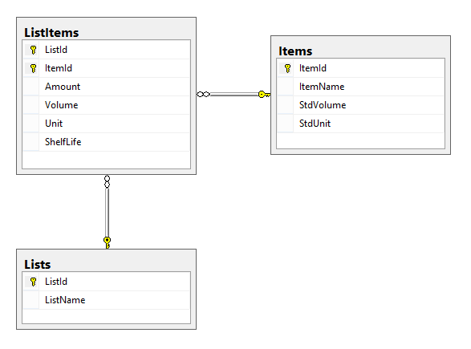

**Figur 5** Objektmodel med attributter

##### Repository Pattern

I mange applikationer er det forretningslogikken, der tilgår data og databaser. Dog kan direkte tilgang introducere indtil flere problemer, som gentagen kode, højere risiko for programmeringsfejl, dårlig abstraktion og lav testbarhed.

For at kunne løse disse problemer, introduceres et *Repository* *pattern* til implementeringen. *Repository*-mønstret separerer logikken mellem forretningslogikken og datakilden, som en database. En illustration af dette ses i **Figur 6**. *Repository*’et sørger derfor at tilgå datakilden for data og mapper data til forretningslogikken. Ved at logikken separeres, opnås der at alt data tilgang foregår igennem Repositoryet, der opnås en højere abstraktion. Herved har man opnået højere testbarhed af forretningslogikken (Microsoft).

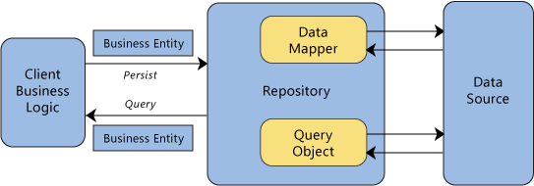

**Figur 6** Repository Pattern (Microsoft)

*Repository*-mønsteret tilbyder et sted, hvor man har sin datatilgang, hvor der kan gøres brug af *ADO.NET* data providers, hvilket gør oplagt at anvende sammen med ADO.NET. Det vil også skabe højere abstraktion, samt at gøre DAL langt mere testbart.

Anvendelse af mønstret vil blive beskrevet i implementeringsafsnittet for databasen.

##### Unit of Work

Unit Of Work er et design mønster, hvorpå man holder styr på hvilke transaktioner forretningslogikken laver til databasen. I et Unit Of Work, gøres alle de transaktioner som forretningslogikken ønsker at gøre, og derefter vil Unit of Work holde styr på hvad der skal ske på database-siden, og commit og rollback de ændringer, som forretningslogikken har gjort. På den måde opnås der noget logik, kan opretholde en liste af ændringer der skal ske og give det videre til databasen (Fowler).

Unit of Work er oplagt at anvende sammen med Repository mønstret, hvorpå det er muligt at have et Unit of Work, hvor Repositoryet anvendes til database-transaktioner, hvorefter transaktionerne kan blive commitet.

Anvendelse af mønstret vil blive beskrevet i implementeringsafsnittet for databasen.

##### Synkronisering

For at muliggøre at der både er Fridge app’en og Web app’en i systemet, og sørge for at Fridge app er funktionel uden internetforbindelse, var det blevet en nødvendighed at implementere synkronisering af en lokal og en ekstern database.

Til dette formål, er Micsoft Sync Framework blevet valgt, da det er løsning der er mulig selv at implemente, uafhængigt af hvilken data provider der anvendes. En illustration af synkronisering mellem lokal database og ekstern database på en webserver ses på Figur 7.

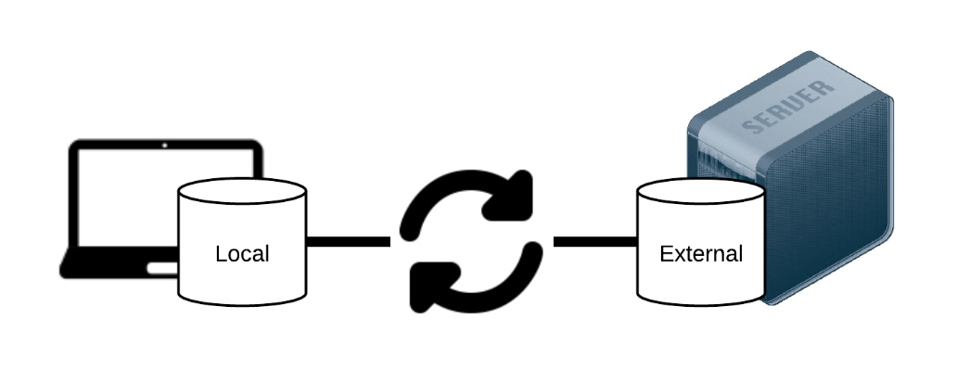

Figur 7 Illustration af database synkronisering

##### Endeligt design

Efter de designovervejelser der er blevet gjort i de forrige afsnit, er der blevet udarbejdet følgende klassediagram. Klassediagrammet kan ses i bilag XX.

Klassediagrammet er udarbejdet over en iterativ proces, derved har det ikke været det endelige klassediagram fra start. I de følgende afsnit, vil de væsentlige dele af klassediagrammet blive beskrevet i ansvarsområder.

##### ConnectionFactory

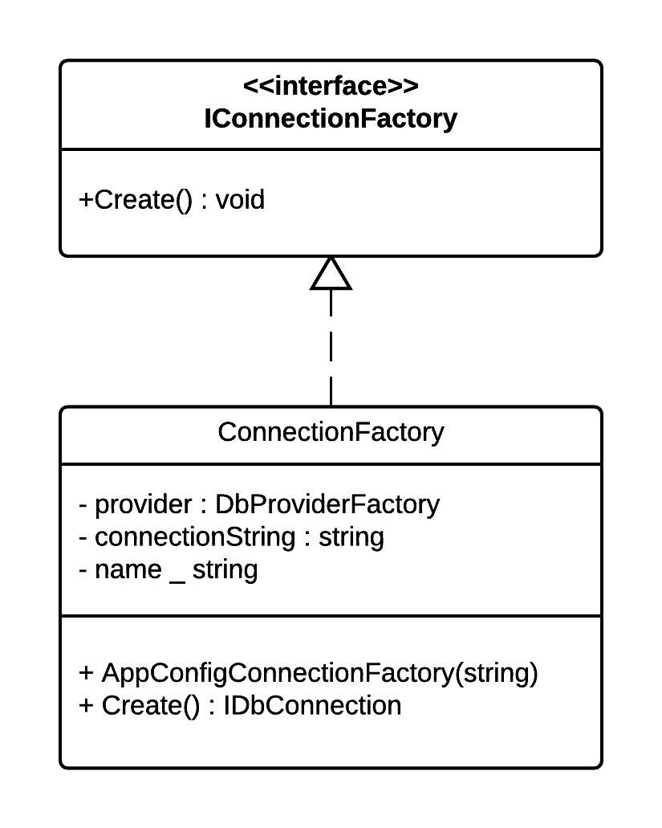

Figur 8 ConnectionFactory

IConnectionFactory er et interface, som ses på Figur 5, der sørger for at skabe forbindelse til databasen med Create(). ConnectionFactory er en implementering af interfacet, hvori man giver den et navn til en connectionstring i app.config.

###### AdoNetContext

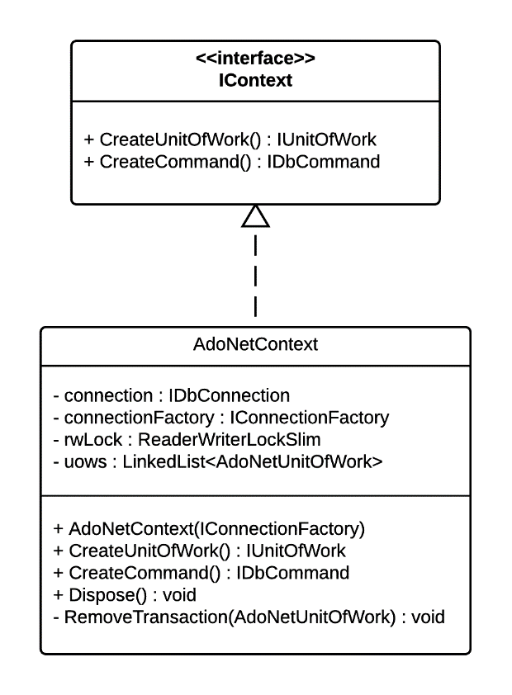

Figur 9 AdoNetContext

IContext er et interface, som ses på Figur 6 , svarer til DbContext i Entity Framework. Heri bliver forbindelsen til databasen opretholdt og man kan execute commands, hvor der kan anvendes et Repository. Her kan der også oprettes i Unit of Work, hvor man kan udføre sine databasetransaktioner.

###### AdoNetUnitOfWork

IunitOfWork er et interface, som ses på Figur 10, der er en af implementering af Unit of Work mønstret. Her er SaveChanges() dens commit funktionalitet. Herudover har AdoNetUnitOfWork, hvori der opretholdes en transaktionhistorik.

###### Repository

Repository kan ses i bilag XX. Dette er en implementering af Repository mønstret, hvor der anvendes arv. På den måde, er der et sted, hvor databasen tilgås.

###### DbSync

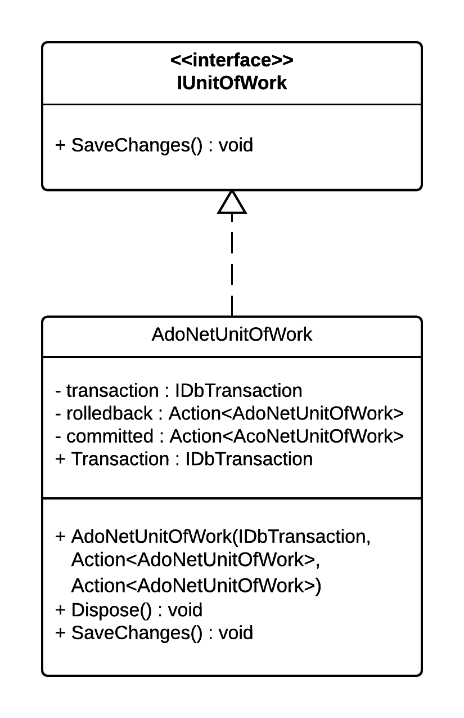

Figur 10 AdoNetUnitOfWork

DbSync, som ses i Figur 11, viser logikken for synkronisering af databaserne, hvorpå den anvender IconnectionFactory, til at åbne en forbindelse til databaserne. Et svekvensdiagram for synkroniseringsfunktionaliteten kan ses på Figur 12.

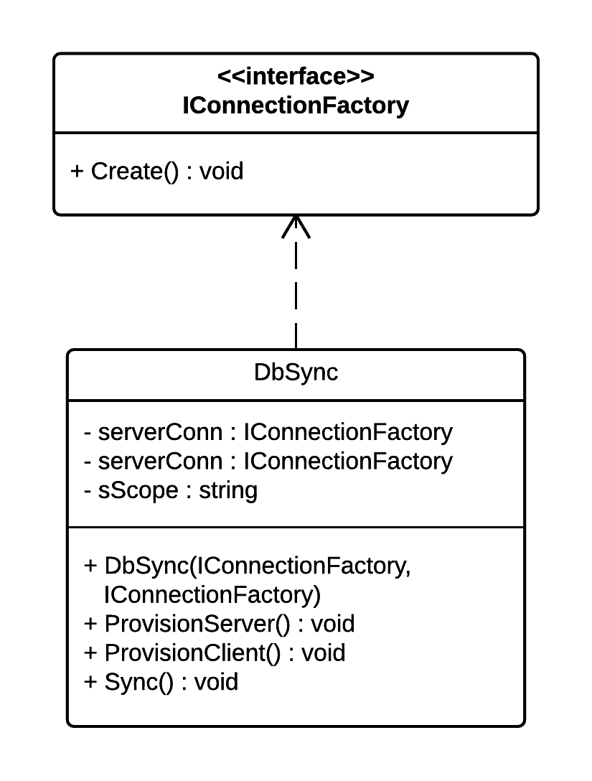

Figur 11 DbSync

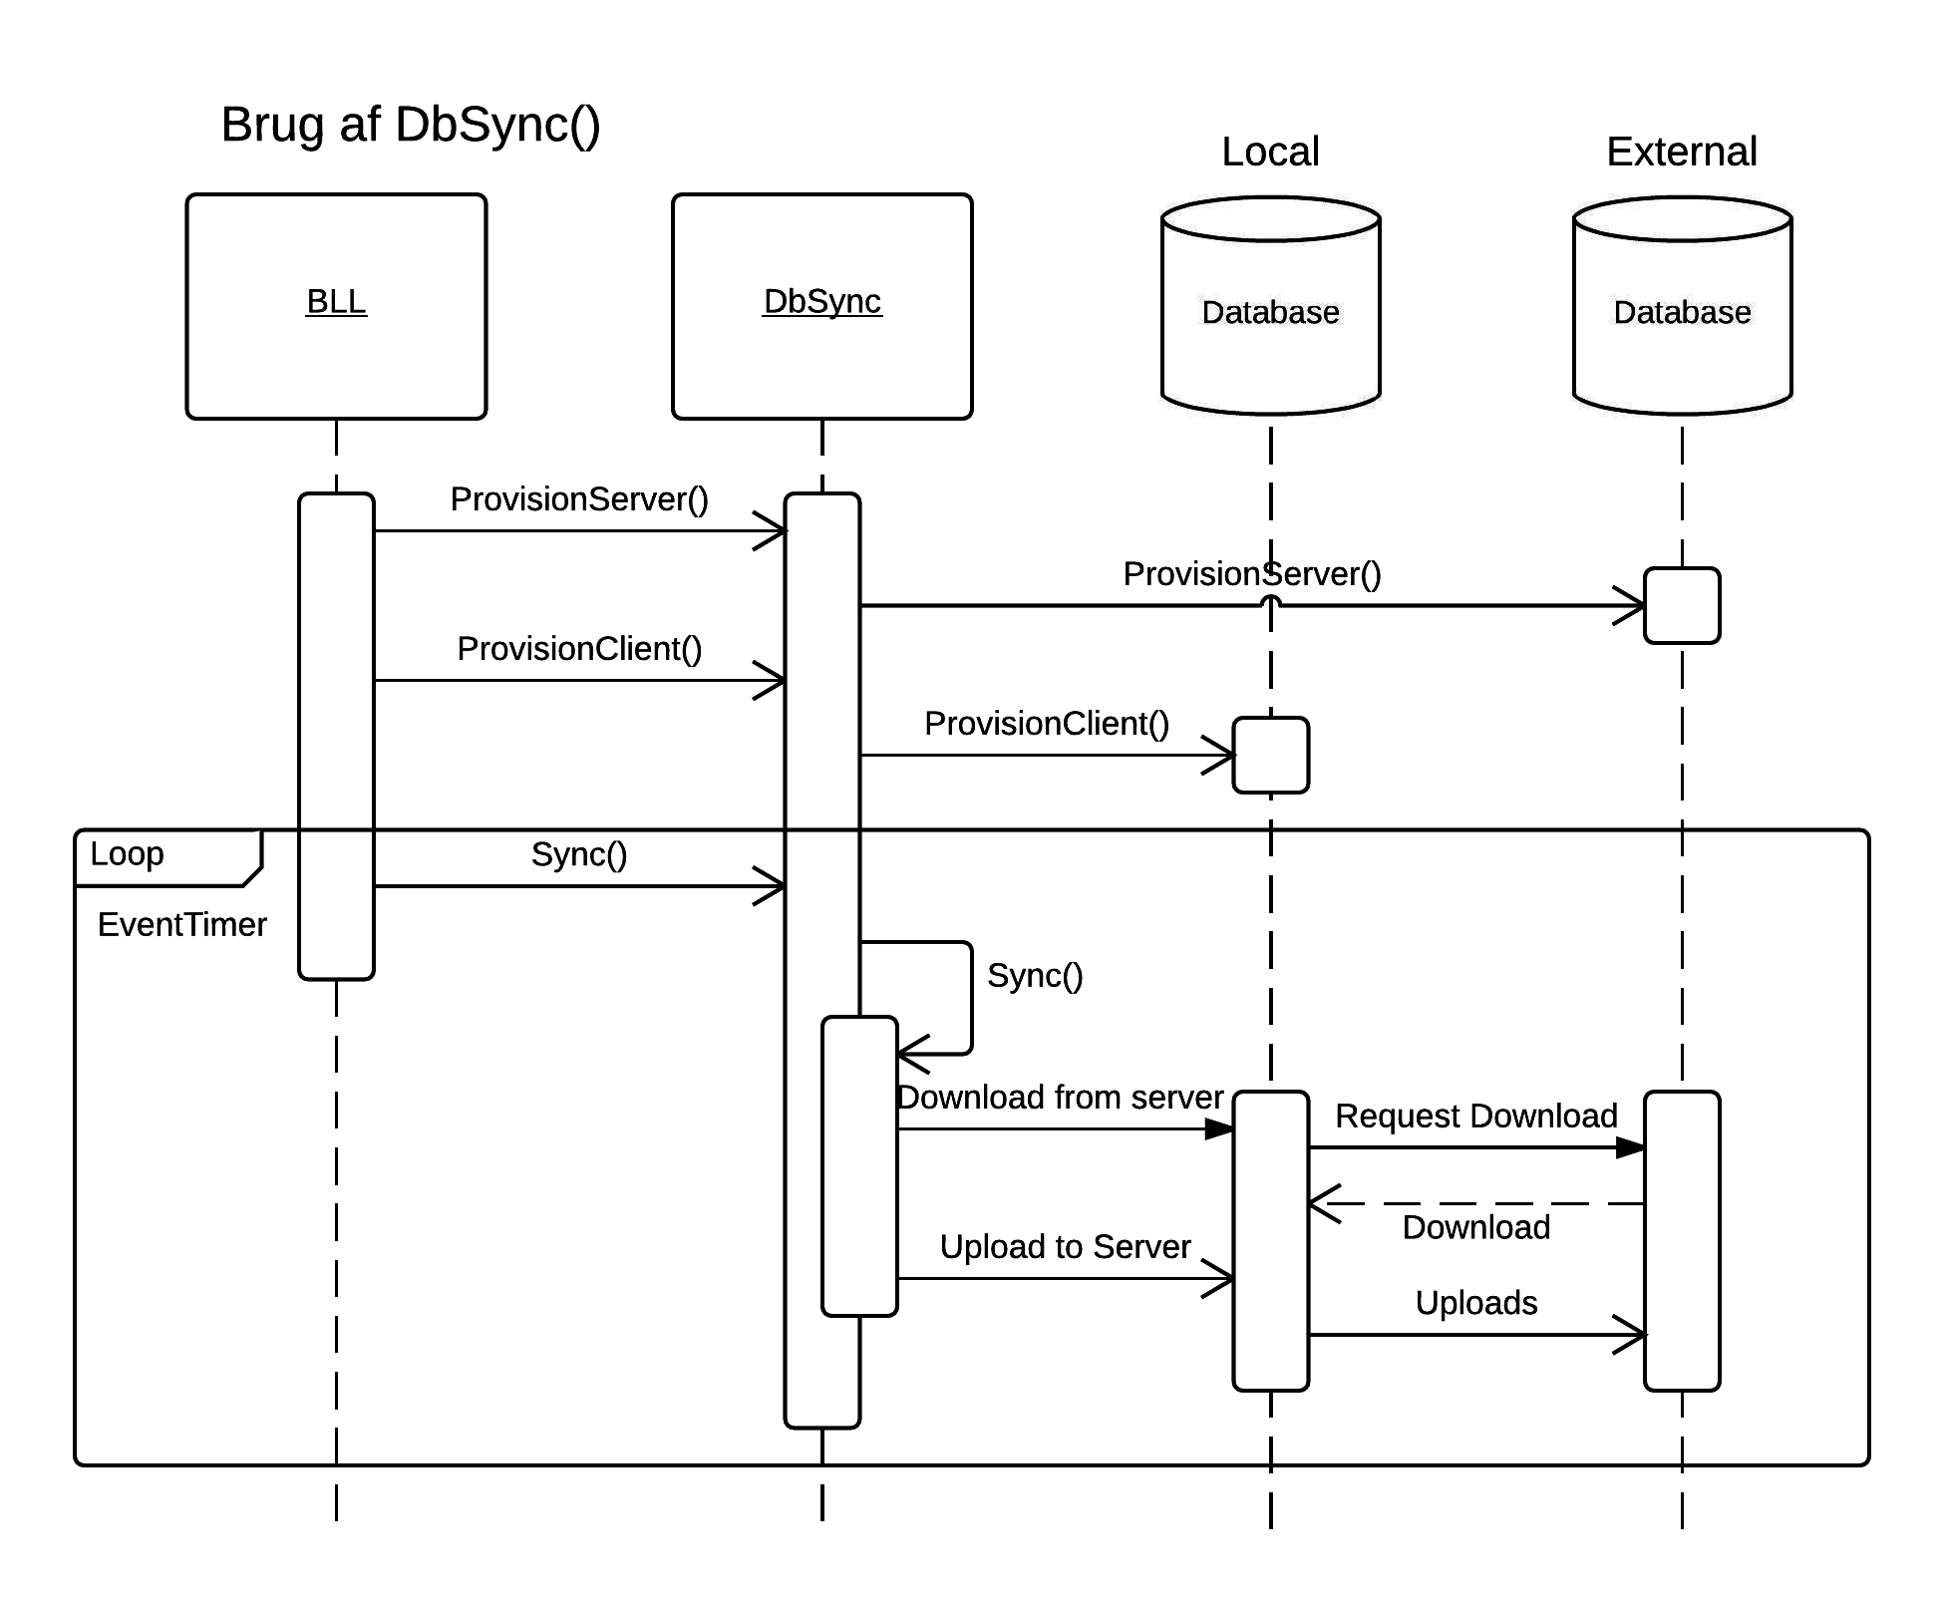

Figur 12 SD - Synkronisering

##### Anvendelse af DAL

Et sekvensdiagramm for anvendelse af DAL, kan ses på Figur 13. Her illustreres hvordan BLL opretter de forskellige klasser, hvor Unit of Work og Repository mønstret anvendes til databasetransaktioner. Først skal der oprettes en ConnectionFactory, som beskrevet opretter en forbindelse fra en connectionstring i app.config. Herefter oprettes AdoNetContext, hvor databaseforbindelsen bliver injected. Derefter bliver der oprettet et AdoNetUnitOfWork af AdoNetContext, hvori der kan eksikveres databasetransaktioner. Her kan man oprette et Repository-objekt til den ønskede entity, man laver sine ønskede databasetransaktioner og herefter commites disse transaktioner til databasen. Herefter nedlægges AdoNetUnitOfWork.

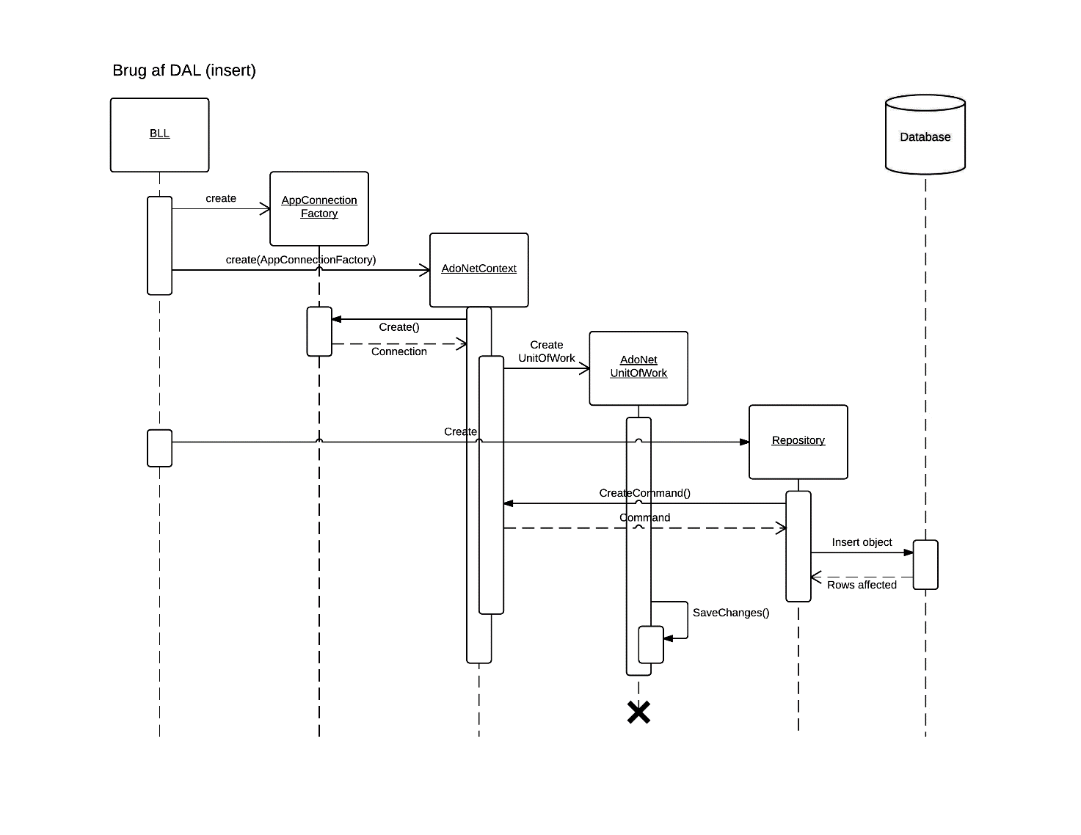

Figur 13 SD - Brug af DAL

#### Implementering

I dette afsnit vil implementeringen af DAL blive beskrevet, samt væsentlig funktionalitet.

Alt kode er dokumenteret vha. XML comments og doxygen, som kan ses i bilag XX.

I de følgende afsnit vil væsentlig funktionalitet blive beskrevet, med eksempler.

##### CreateUnitOfWork

public IUnitOfWork CreateUnitOfWork()

{

var transaction = _connection.BeginTransaction();

var uow = new AdoNetUnitOfWork(transaction, RemoveTransaction, RemoveTransaction);

_rwLock.EnterWriteLock();

_uows.AddLast(uow);

_rwLock.ExitWriteLock();

return uow;

}

Figur 14 Kodeudklip fra AdoNetContext.cs

På Figur 11, ses et kodeudklip, hvorpå et UnitOfWork til databasetransaktioner bliver oprettet i AdoNetContext.cs. Her oprettes transaktionen, mens de gamle commits og rollbacks bliver fjernet med en Action delegate.

##### Insert command

Da der anvendes Sync Framework til synkronisering af databaser, kommer der forskellige triggers på SQL commands som insert, hvilket betyder at man ikke kan output inserted values, som id. Derved har det været nødvendigt med en insert command, som ses på Figur 12. Her mappes ItemId over i et midlertidigt table, hvorpå det kan outputtes fra. Denne fremgangsmåde bliver også brugt for insert af List.

DECLARE @InsertItem TABLE ([ItemId] INT);

INSERT INTO [Items] ([ItemName],[StdVolume],[StdUnit])

OUTPUT [inserted].ItemId INTO @InsertItem

VALUES(@ItemName,@StdVolume,@StdUnit);

SELECT * FROM @InsertItem";

Figur 15 Insert command fra ItemRepository.cs

##### ToList

Der udnytter arv til implementering af ToList, hvor den modtager en command og eksikverer og den og opretter objekter ud fra hvad den modtager. Anvendes i de fleste Read-metoder i de forskellige repositories.

protected IEnumerable<T> ToList(IDbCommand command)

{

using (var reader = command.ExecuteReader())

{

var items = new List<T>();

while (reader.Read())

{

var item = new T();

Map(reader, item);

items.Add(item);

}

return items;

}

}

Figur 16 ToList fra Repository.cs

#### Test

I dette afsnit vil testning af DAL blive beskrevet, hvor coverage og statisk analyse vil blive dokumenteret.

På Figur 17, ses et screenshot af testsuite for Fridge App’ens DAL. Her ses at alle tests var en succes, hvorpå funktionaliteten fungerer som forventet.

Her ses også at Repository.cs, samt dens nedarvede klasser ikke er testet, hvilket er da disse klassers ansvar er at skrive til databaser med SQL commands, hvilket ikke er særlig testbart. Desuden vil disse tests heller ikke give så meget, da det kun er databasetilgang. Udover det, er Sync heller ikke testet, da det er meget høj kobling til vores tabeller og man kan ikke mocke funktionaliteten ud, derved er dette heller ikke testet.

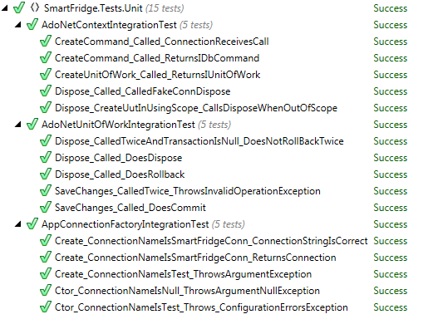

Figur 17 Screenshot af testsuite for DAL

##### Coverage

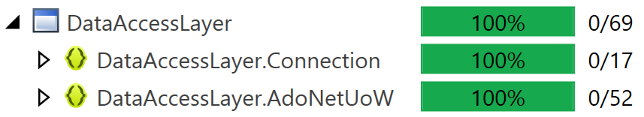På **Fejl! Henvisningskilde ikke fundet.** ses et screenshot af coverage resultatet for DAL-implementering. Her ses det at der er opnået 100% coverage, hvilket betyder at alt funktionalitet er testet.

Figur 18 Screenshot af coverage for DAL

##### Statisk analyse

På Figur 16, ses et screenshot af code metrics for DAL. Her kan man se maintainability, hvor 20-100 er høj mainability, hvilket viser at DAL-implementering kan vedligeholdes. Dog har DAL høj kompleksitet ved der kommer sig af høje koblinger i forhold til entities og repositories.

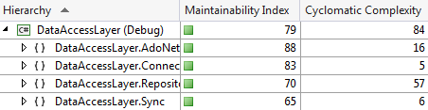

Figur 19 Screenshot af code metrics for DAL

### Database – Webapp

I dette afsnit vil designprocessen, implementering samt test af database-delen for webapp’en blive beskrevet, samt de overvejelser der er blevet gjort for database-tilgang fra applikationen.

#### Design

I dette afsnit vil designprocessen af DAL for webapp’en blive beskrevet. Da objektmodel, og anvendelsen af Repository og Unit of Work går igen fra DAL for Fridge app, vil de ikke blive beskrevet i dette afsnit. For information om disse, henvises til design af Fridge app.

##### Teknologi

For læringens skyld, er der til DAL for web app’en blevet anvendt Entity Framework. Der er blevet anvendt samme objekt model som Fridge App, hvilket også gør synkronisering mulig mellem den lokale og eksterne database.

##### Façade mønster

Façade er et design mønster, hvorpå man skaber et simpelt interface til et kompleks subsystem (DoFactory, u.d.). Et eksempel på det ses på Figur 17.

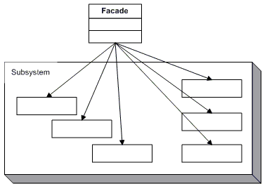

Figur 20 Facade illustration (DoFactory, u.d.)

Dette kan anvendes til at give BLL et simpelt interface til DAL, hvorpå vi kan skabe højere abstraktion, samt højere testbarhed for BLL.

##### Endeligt design

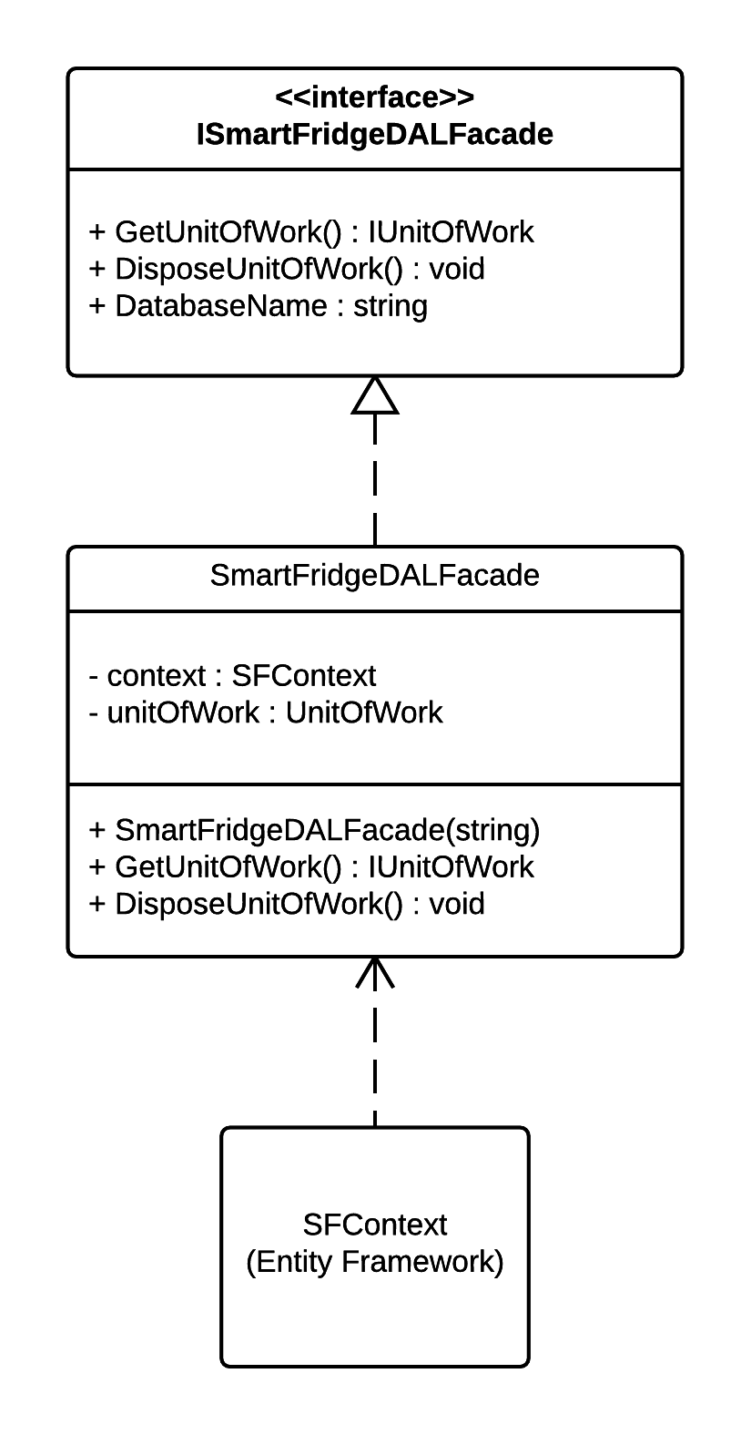Efter de designovervejelser der er blevet gjort i de forrige afsnit, samt anvendelsen af Repository og Unit of Work mønstret, er der blevet udarbejdet følgende klassediagram. Klassediagrammet kan ses i bilag XX.

Figur 21 SmartFridgeDALFacade

Klassediagrammet er udarbejdet over en iterativ proces, derved har det ikke været det endelige klassediagram fra start. I de følgende afsnit, vil de væsentlige dele af klassediagrammet blive beskrevet i ansvarsområder.

###### SmartFridgeDALFacade

ISmartFridgeDALFacade er et interface, som ses på Figur 18. Dette er en implementering af Façade mønstret, hvori man injecter et navn på en connectionstring i dens constructor, hvor den anvender en connectionstring fra web.config. Udover dette opretter den SFContext, som er DbContext for applikationen, implementeret vha. Entity Framework.

###### UnitOfWork

IunitOfWork er et interface, som på Figur 22, der er en implementering af Unit of Work mønstret. Til forskel for Unit of Work for Fridge App, oprettes repositories i et unit of work, derved er alt databasetilgang, transaktioner. UnitOfWork implementerer også Idisposable for at nedlægge Unit of Work for at nedlægge og frigive resourcer korrekt.

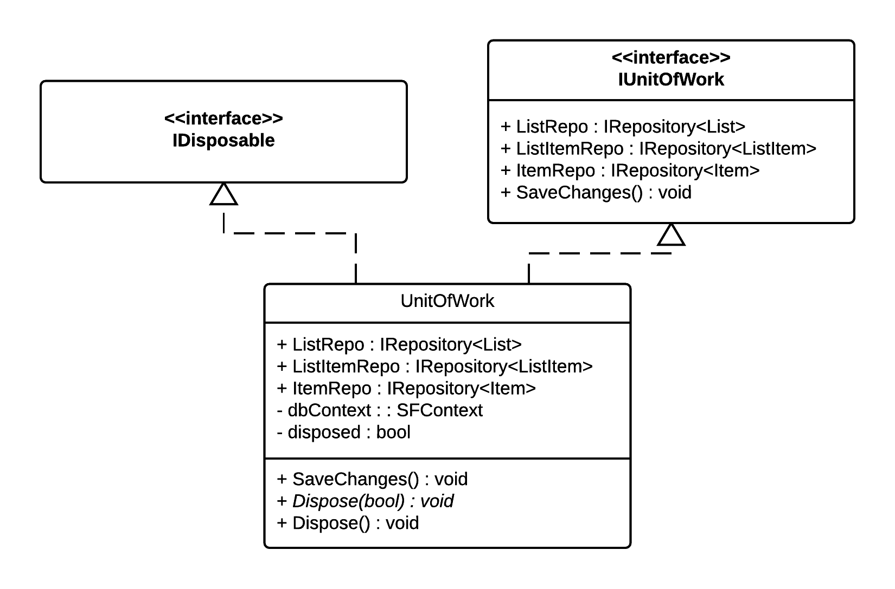

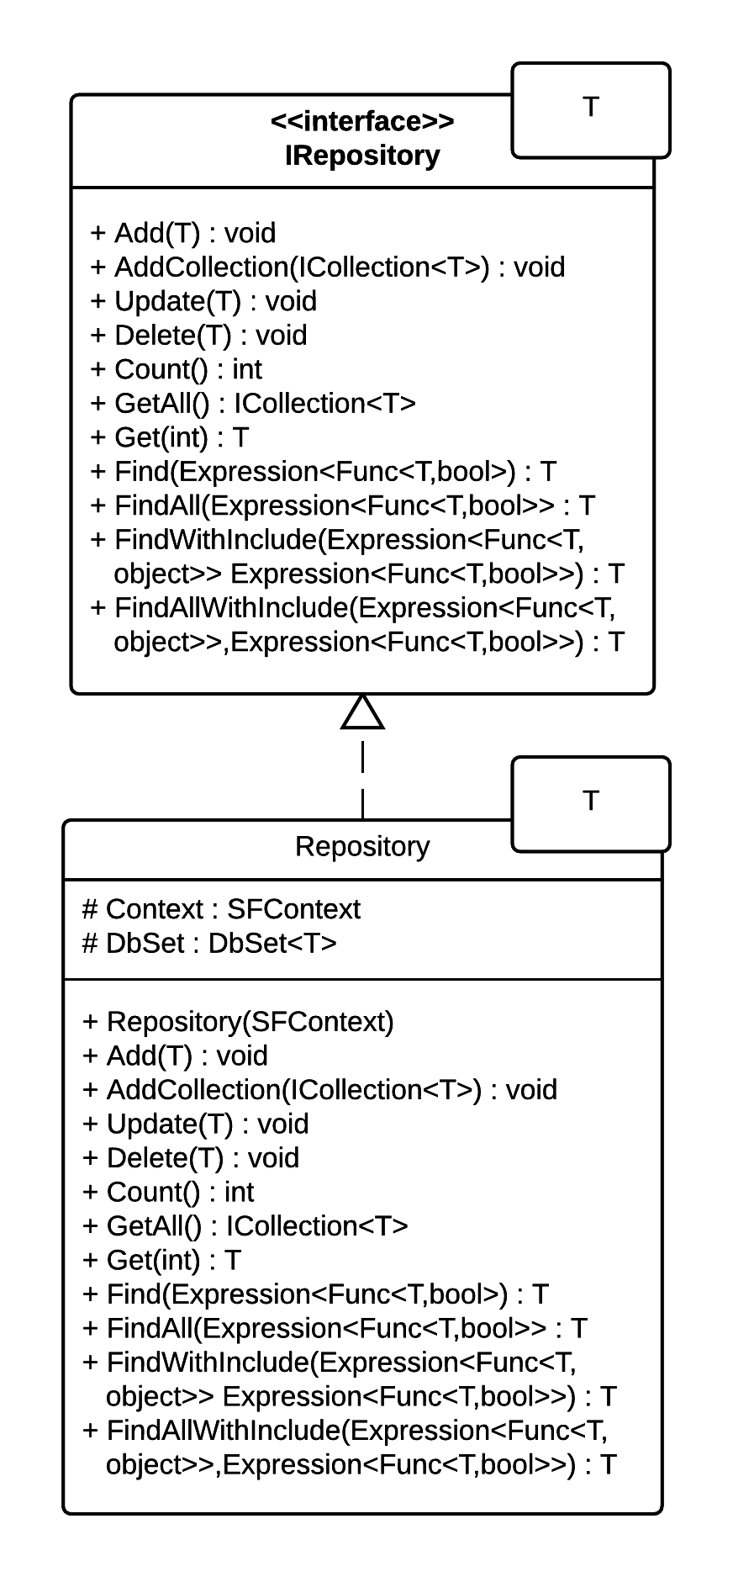

Figur 22 Repository

Figur 23 UnitOfWork

###### Repository

IRepository er et interface, som ses på Figur 20 Dette er en implementering af Repository mønstret, hvor til forskel for Fridge app-implementering er dette implementeret som et generisk repository, i stedet for arv.

##### Anvendelse af DAL

Et sekvensdiagram for anvendelse af DAL for Web app, ses på **Fejl! Henvisningskilde ikke fundet.**. Her ses det hvordan BLL kan oprette et SmartFridgeDALFacade objekt, hvor der kan oprettes et UnitOfWork med GetUnitOfWork. Heri kan man lave de ønskede transaktioner og derefter commite disse med SaveChanges(). Når man er færdig, kan man dispose UnitOfWork, hvorpå det nedlægges og man frigiver resourcer.

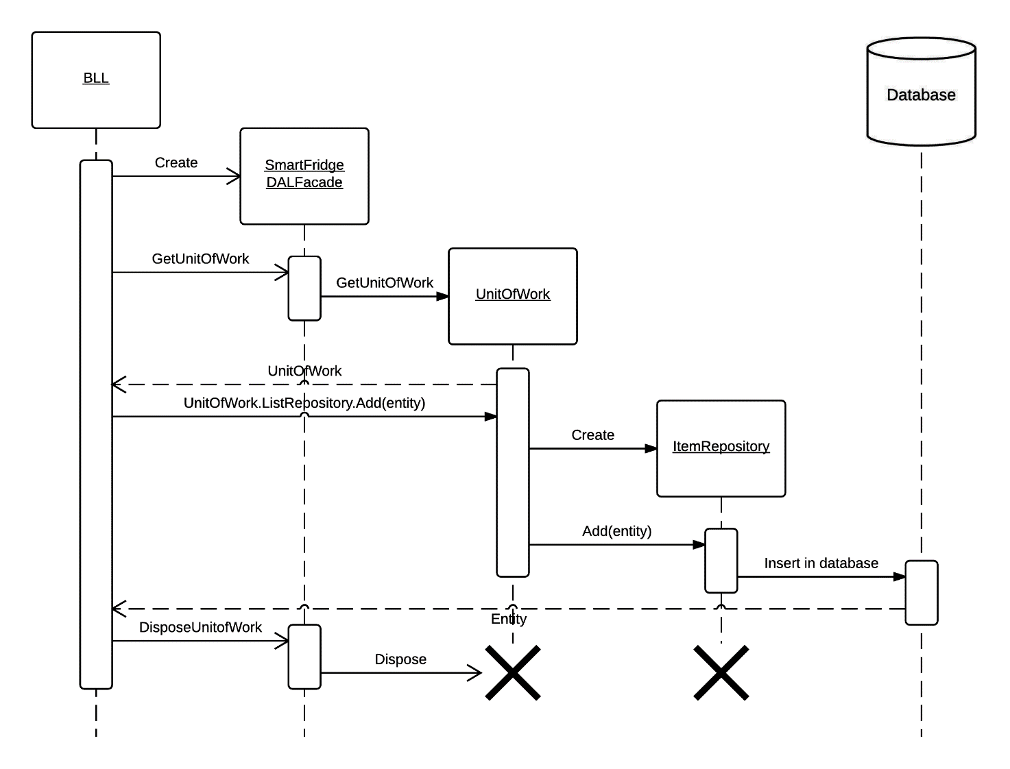

#### Implementering

I dette afsnit vil implementeringen af DAL for Web app blive beskrevet, samt væsentlig funktionalitet.

Alt implementering er dokumenteret vha. XML comments og doxygen, som kan ses i bilag XX.

I de følgende afsnit vil væsentlig funktionalitet blive beskrevet, med eksempler.

##### GetUnitOfWork

Figur 24 Kodeudklip fra SmartFridgeDALFacade.cs

public IUnitOfWork GetUnitOfWork()

{

if (_unitOfWork != null)

throw new InvalidOperationException("A Unit of Work is already in use.");

_context = DatabaseName == null ? new SFContext() : new SFContext(DatabaseName);

_unitOfWork = new UnitOfWork.UnitOfWork(_context);

return _unitOfWork;

}

På Figur 22 ses et kodeudklip, hvor funktionaliteten for GetUnitOfWork() er implementeret. Her ses det hvordan der kan oprettes et Unit of Work, hvilket betyder det også kun er muligt at have en DbContext. Dette er fordelagtig, da der flere DbContexts kan skabe problemer i forhold til databaseforbindelse.

### Test

I dette afsnit vil testning af DAL for Web app blive beskrevet, hvor coverage og statisk analyse vil blive dokumenteret.

På Figur 25, ses testsuite for DAL i Web app. Som i DAL for Fridge App’en, er Repositoryet ikke blevet unit testet, da det igen er databasetransaktioner og det ikke er egentligt funktionalitet at teste. Udover det, er SFContext heller ikke testet, da det kommer fra Entity Framework, som må anses som gennemtestet.

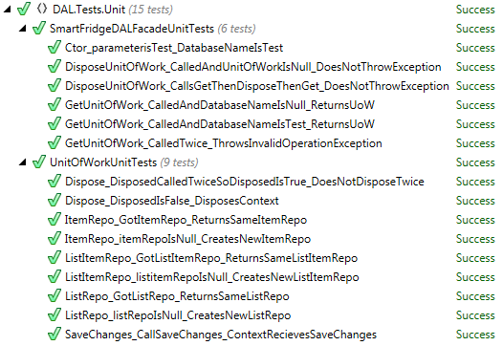

**Figur 25** Screenshot af testsuite for DAL for Web app

##### Coverage

På Figur 24, ses coverage resultater for web DAL. Her ses det, modsat Fridge app DAL, at der er opnået 100% coverage af den testede funktionalitet. Dette viser også at implementering er langt mere testbart, hvilket er en af fordelene ved anvendelsen af Entity Framework.

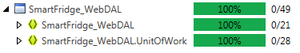

Figur 26 Screenshot af coverage for WebDAL

#### Statisk analyse

På Figur 27, ses code metrics af DAL for Web app. Her ses det at det er højere maintainability, samt lavere kompleksitet. Dette betyder at implementeringen af WebDAL har været mindre kompleks, hvilket Entity Framework har stor skyld for.

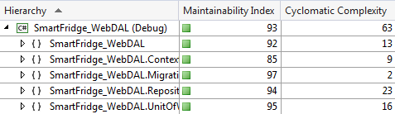

**Figur 27** Screenshot af Code metrics for WebDAL

## Fridge app

### Design

Dette afsnit indeholder de grafiske og kodemæssige designovervejelser for de forskellige vinduer i Fridge App. Overvejelserne er baseret på en brainstorm (**bilag XX**). For større billeder, henvises til **bilag XX**.

#### Hovedmenu og ramme

Designet af hovedmenuen og rammen er blevet skitseret som i **Figur 28**.

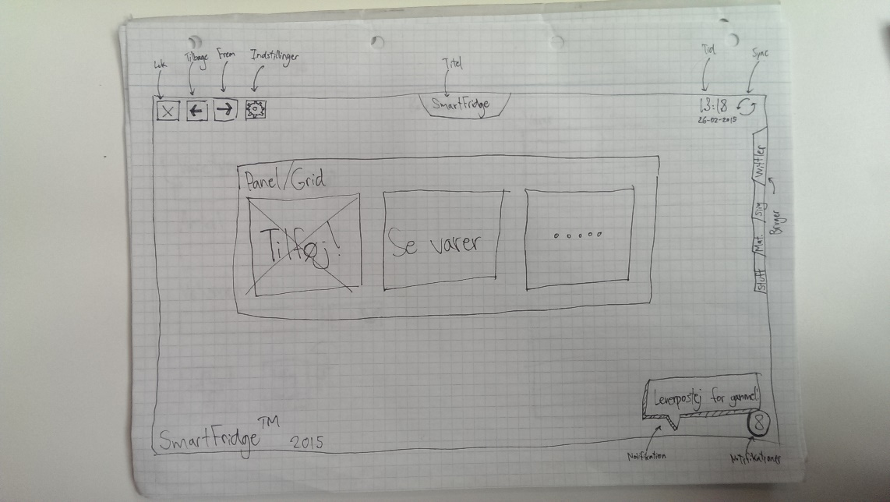

**Figur 28** Skitse af hovedmenu og ramme

Rammen, som er alt omkring firkanten *Panel/Grid*, vil ikke ændres, når der ændres kontekst.

En senere ændring, i forhold til skitsen, har været at knapperne i *Panel/Grid* vil være direkte henvisende til de eksisterende lister, hvorfra det vil være muligt at tilføje, redigere og fjerne varer direkte.

#### Se varer

Designet af menuen for “Se varer” er blevet skitseret som i **Figur 29**.

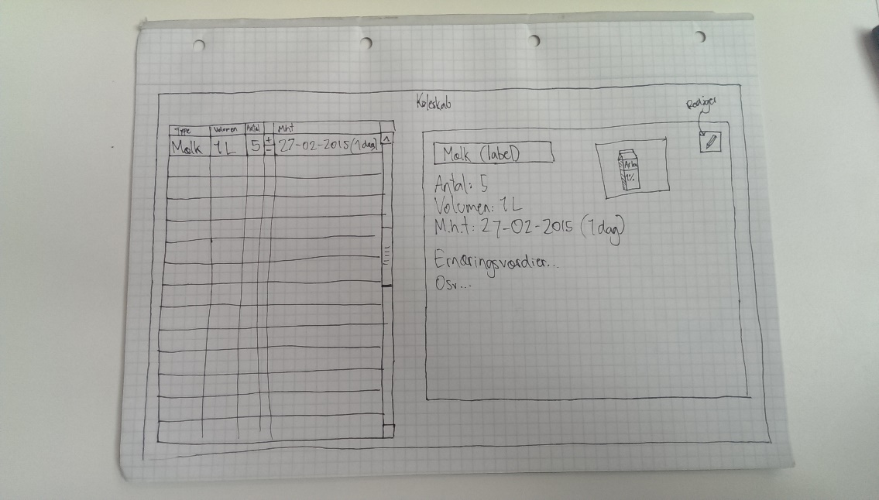

**Figur 29** Skitse af "Se varer"

Siden skitsen, er desuden tilføjet en *Slet*-knap til venstre for hver vare, hvorfra det er muligt at fjerne en vare fra listen. Det skal desuden være muligt inkrementere/dekrementere antallet af vare med én ved tryk på ’+/-’-knapper, som vil befinde sig under knappen *Rediger*.

*Ernæringsværdier* er et eksempel på hvor ekstra information fra eventuelle udvidelser vil befinde sig. Det vil altså ikke være en del af kernefunktionaliteten.

#### Tilføj vare

Designet af menuen for ”Tilføj varer” er blevet skitseret som i **Figur 30**.

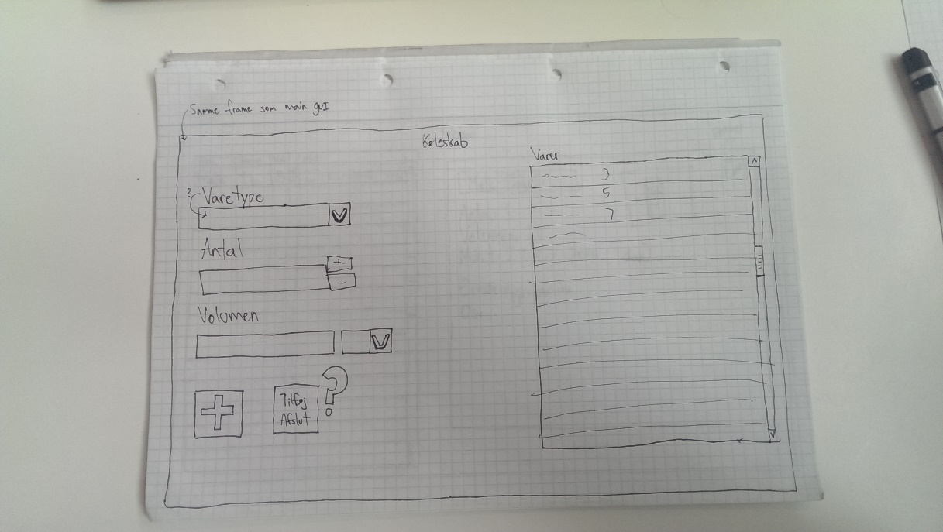

**Figur 30** Skitse af "Tilføj varer"

Med implementering af mulighed for at indtaste holdbarhedsdato, er dette felt siden skitsen blevet tilføjet under *Volumen*-feltet.

### Implementering

#### View Layer

##### Hovedvindue

Øverste lag i *View Layer* er hovedvinduet (*MainWindow*), som består af en ramme omkring en *UserControl*, som det fremgår af **Figur 31**.

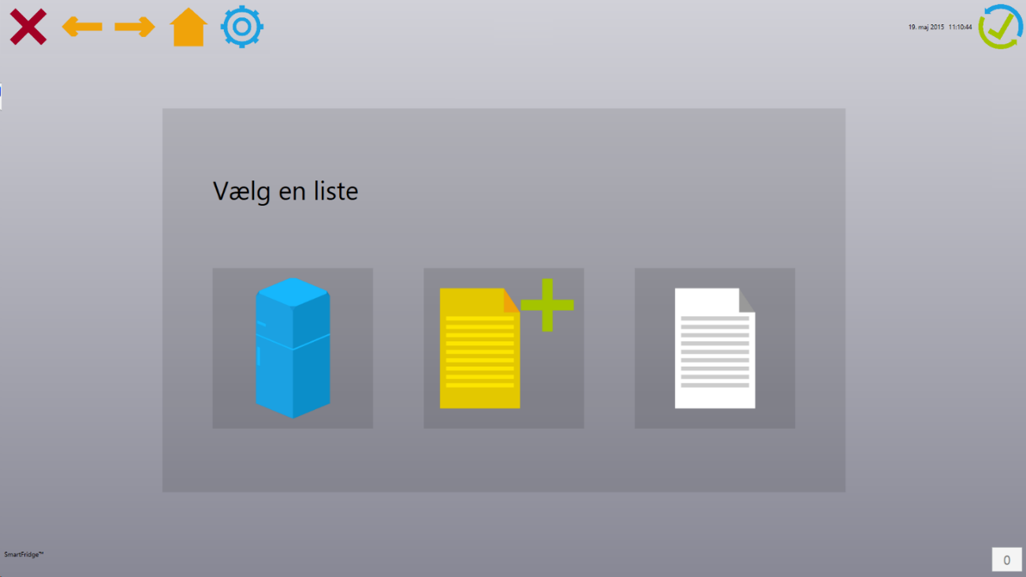

**Figur 31** Hovedmenu

|  |
| --- |
| **Figur 32** Klassen MainWindow |

Rammen indeholder en mængde funktionalitet, som på et hvilket som helst givet tidspunkt i programmet vil være tilgængeligt.

Det røde kryds øverst til venstre repræsenterer muligheden for at afslutte programmet (*Close_Button_Clicked*).

De to orange pile tillader navigering frem (*Button_Forward_Clicked*) og tilbage (*Button_Back_Clicked*) blandt de tidligere besøgte sider. Selve funktionaliteten for disse funktioner er implementeret i *CtrlTemplate*-klassen, og vil blive uddybet i det følgende afsnit.

Det orange hus repræsenterer *Hjem*-knappen, som til enhver tid tillader brugeren at returnere til hovedmenuen; altså indlæser *UserControl*-klassen *ShowListSelection*.

Det blå tandhjul repræsenterer muligheden for at ændre på indstillinger. Da dette endnu ikke er implementeret, er den i første omgang blot en *placeholder*.

I øverste højre hjørne, ved siden af uret, som også styres internt i klassen (*timer_Tick*), ses status på synkronisering (*syncStatus*). Når alle lokale data er synkroniseret med den eksterne database, vises et grønt flueben i knappen. Hvert 10. minut forsøges en synkronisering automatisk (*eventT*), og i mellemtiden kan en synkronisering initieres ved et tryk på knappen (*SyncButton_OnClick*). I begge tilfælde skifter synkroniseringsknappens billede (*ChangeSyncImage*) til kun at indeholde to roterende pile. Hvis en synkronisering er fejlet, ændres billedet til at indeholde et rødt kryds.

Nederst til højre er en knap, som illustrerer antallet af notifikationer. Såfremt en vare er for gammel, vil der komme en notifikation om dette, samt et knap som tillader brugeren at fjerne notifikationen. Trykkes der et andet sted på skærmen, minimeres notifikationerne igen.

##### Control Template

|  |
| --- |
| **Figur 33** Klassen CtrlTemplate |

Indholdet i hovedvinduets *UserControl* styres af *UserControl-*klassen *CtrlTemplate* (**Figur 33**), som ved initialisering indlæser oversigten over tilgængelige lister. På samme tid oprettes en instans af objektet *BLL* (Business Logic Layer), som håndterer al ikke grafisk relateret *code behind*.

Constructoren for enhver af de implementerede *UserControls* tager imod en instans af klassen *CtrlTemplate*. Når et skifte ønskes, kaldes funktionen *ChangeGridContent* i *CtrlTemplate* med den ønskede *UserControl*, som indlæses i stedet for den nuværende, som set i **Kodestump 1**.

|  |
| --- |
| private UserControl _uc;  public void ChangeGridContent(UserControl uc)  {  _uc = uc;  CtrlTempGrid.Children.Clear();  CtrlTempGrid.Children.Add(_uc);  [...]  } |

**Kodestump 1** Skift af UserControl i CtrlTemplate

*CtrlTemplate* lagrer desuden de foregående *UserControls*, som programmet har vist, i en cirkulær buffer (**Figur 34**). Dette muliggør brugen af *Frem*- og *Tilbage*-knapperne, som ses øverst til venstre på **Figur 31**.

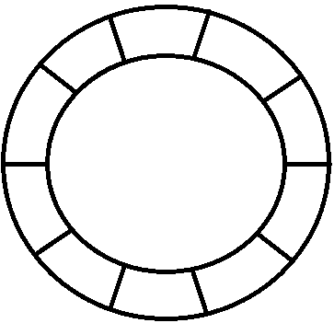

[0]

[1]

[2]

[3]

[4]

[5]

[6]

[7]

[8]

[9]

**Figur 34** Cirkulær buffer

Den cirkulære buffer initieres som i **Kodestump 2**. Bemærk at attributternes navne er forkortet her af pladshensyn. For den fulde implementering, henvises til **bilag XX**.

|  |
| --- |
| public UserControl[] NavHisCol { get; private set; }  private int NavHisColPos;  private int NavHisColOrgPos;  public CtrlTemplate()  {  [...]  _uc = new CtrlShowListSelection(this);  [...]  NavHisCol = new UserControl[10];  NavHisCol[0] = _uc;  NavHisColPos = 0;  NavHisColOrgPos = NavHisColPos;  } |

**Kodestump 2** Initiering af cirkulær buffer

*NavigationHistoryCollection* er selve arrayet, hvori bufferen lagres.

*NavigationHistoryCollectionPosition* holder styr på hvor den nuværende *UserControl* er placeret, mens *NavigationHistoryCollectionOriginalPosition* holder styr på den foregående *UserControl*. Disse benyttes at at sikre at vi kan finde den korrekte *UserControl*, og at der ikke bevæges til *UserControl*, som ikke længere er gyldig.

Efter dette, lagres hver ny *UserControl* på den næste plads i bufferen, så snart den indlæses, og med funktionerne *NavigateBack* og *NavigateForwards*, benyttes *Frem-* og *Tilbage*-knapperne til at navigere i bufferen.

##### Show List Selection

|  |
| --- |
| **Figur 35** Klassen CtrlShowListSelection |

Klassen *CtrlShowListSelection* (**Figur 35**) er den første *UserControl*, som indlæses i *CtrlTemplate*, når sidstnævnte initieres. Den indeholder en oversigt over de tilgængelige lister, og sørger for at oprette den rette *UserControl*, alt efter brugerens valg.

Constructoren for *CtrlShowListSelection* tager imod *CtrlTemplate*-klassen, som har kaldt den, således at den kan benytte *ChangeGridContent*-funktionen til at skifte *UserControl*, når brugeren har trykket på en af knapperne, som set i **Kodestump 3**.

|  |
| --- |
| private CtrlTemplate _ctrlTemp;  private void BtnInFridge_Click(object sender, RoutedEventArgs e)  {  _ctrlTemp.ChangeGridContent(new CtrlItemList("Køleskab", _ctrlTemp));  } |

**Kodestump 3** Skift af UserControl fra CtrlShowListSelection

Samme fremgangsmåde benyttes ved tryk på de andre lister.

Bemærk at listen identificeres på baggrund af en *string*. Denne umiddelbart hårde kodning er foretaget, med øje for muligheden for at udvide systemet til at lade brugeren oprette nye lister, som hver især kan identificeres på baggrund af deres navne. Alternativt kunne listerne oprettes som objekter, men da de alligevel ikke skulle indeholde andet end et navn, blev det valgt at en *string* var tilstrækkelig.

##### Item List

**Figur 37** viser den grafiske repræsentation af *CtrlItemList*, uden den omkringliggende ramme.

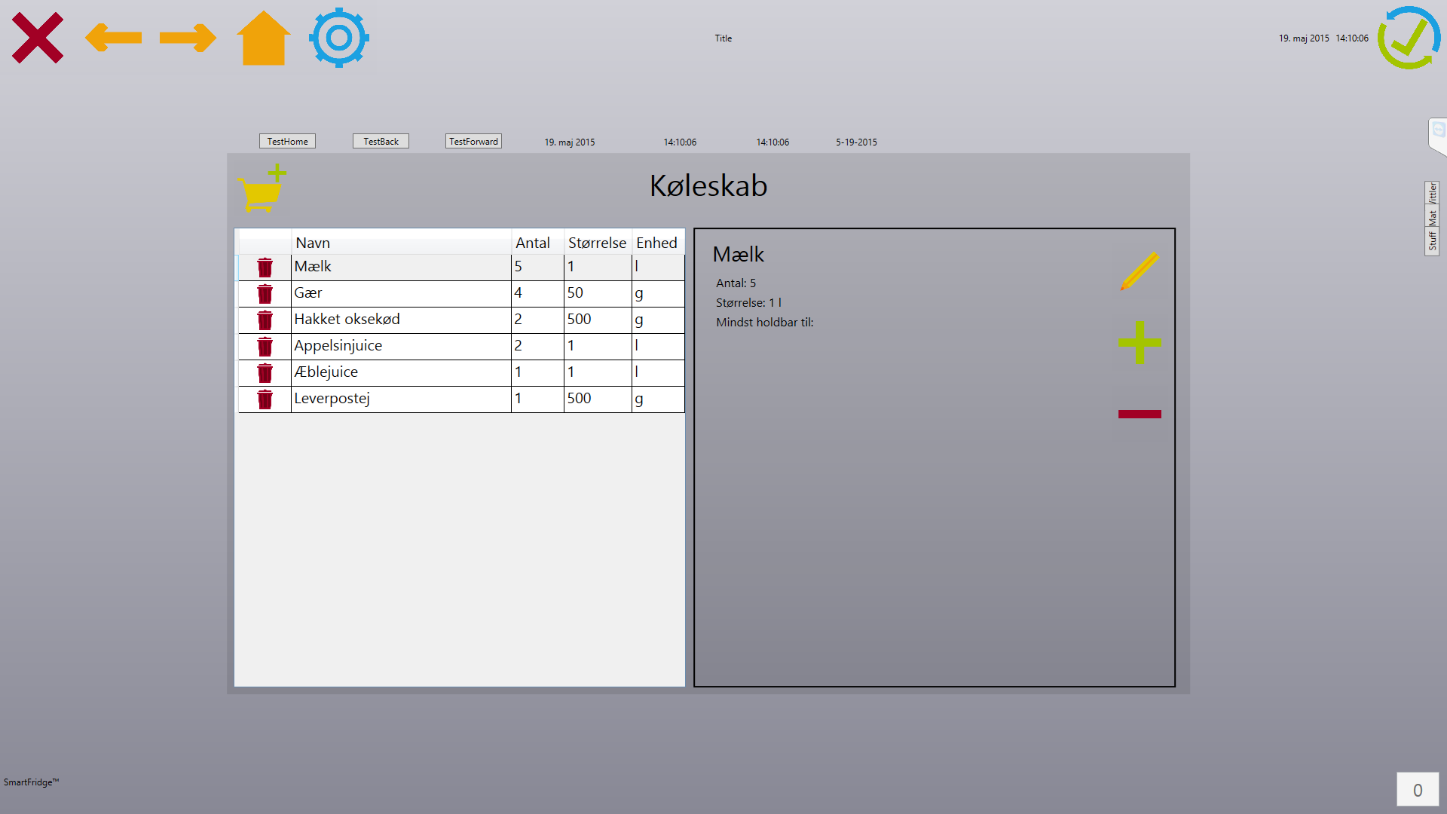

**Figur 37** Listen ”Køleskab”

|  |
| --- |
| **Figur 38** Klassen CtrlShowListSelection |

Denne klasse (**Figur 38**) indeholder en del mere funktionalitet end de foregående, og gør derfor i stor stil brug af *Business Logic Layer’*et (*BLL*), som håndterer den bagvedliggende logik, mens *CtrlItemList* selv håndterer den grafiske repræsentation.

*CtrlItemList* viser indholdet af den valgte liste, baseret på den medsendte *string*, som kædes sammen med listen af samme navn i databasen.

Når CtrlItemList oprettes, indlæses alle data (*LoadItemData*) fra den pågældende database i et *DataGrid*, og et klik på en række (*DataGridItems_SelectionChanged*) udløser nærmere informationer om den enkelte vare, som fremkommer i informationsvinduet i højre side af vinduet.

Til venstre for hver vare, repræsenterer den røde skraldespand muligheden for at slette en vare (*BtnDelete_Click*).

I informationsvinduet repræsenterer den gule blyant muligheden for at redigere den valgte vare (*BtnEdit_Click*), hvilket resulterer i at vareinformationerne omdannes til redigerbare tekstblokke, som illustreret i **Figur 13**. Efter redigeringen, er det muligt at bekræfte (*BtnAccept*) ved at trykke på det grønne flueben, hvorved ændringerne persisteres, eller annullere (*BtnCancel_Click*) ved at trykke på det røde kryds, hvorved ændringerne ignoreres.

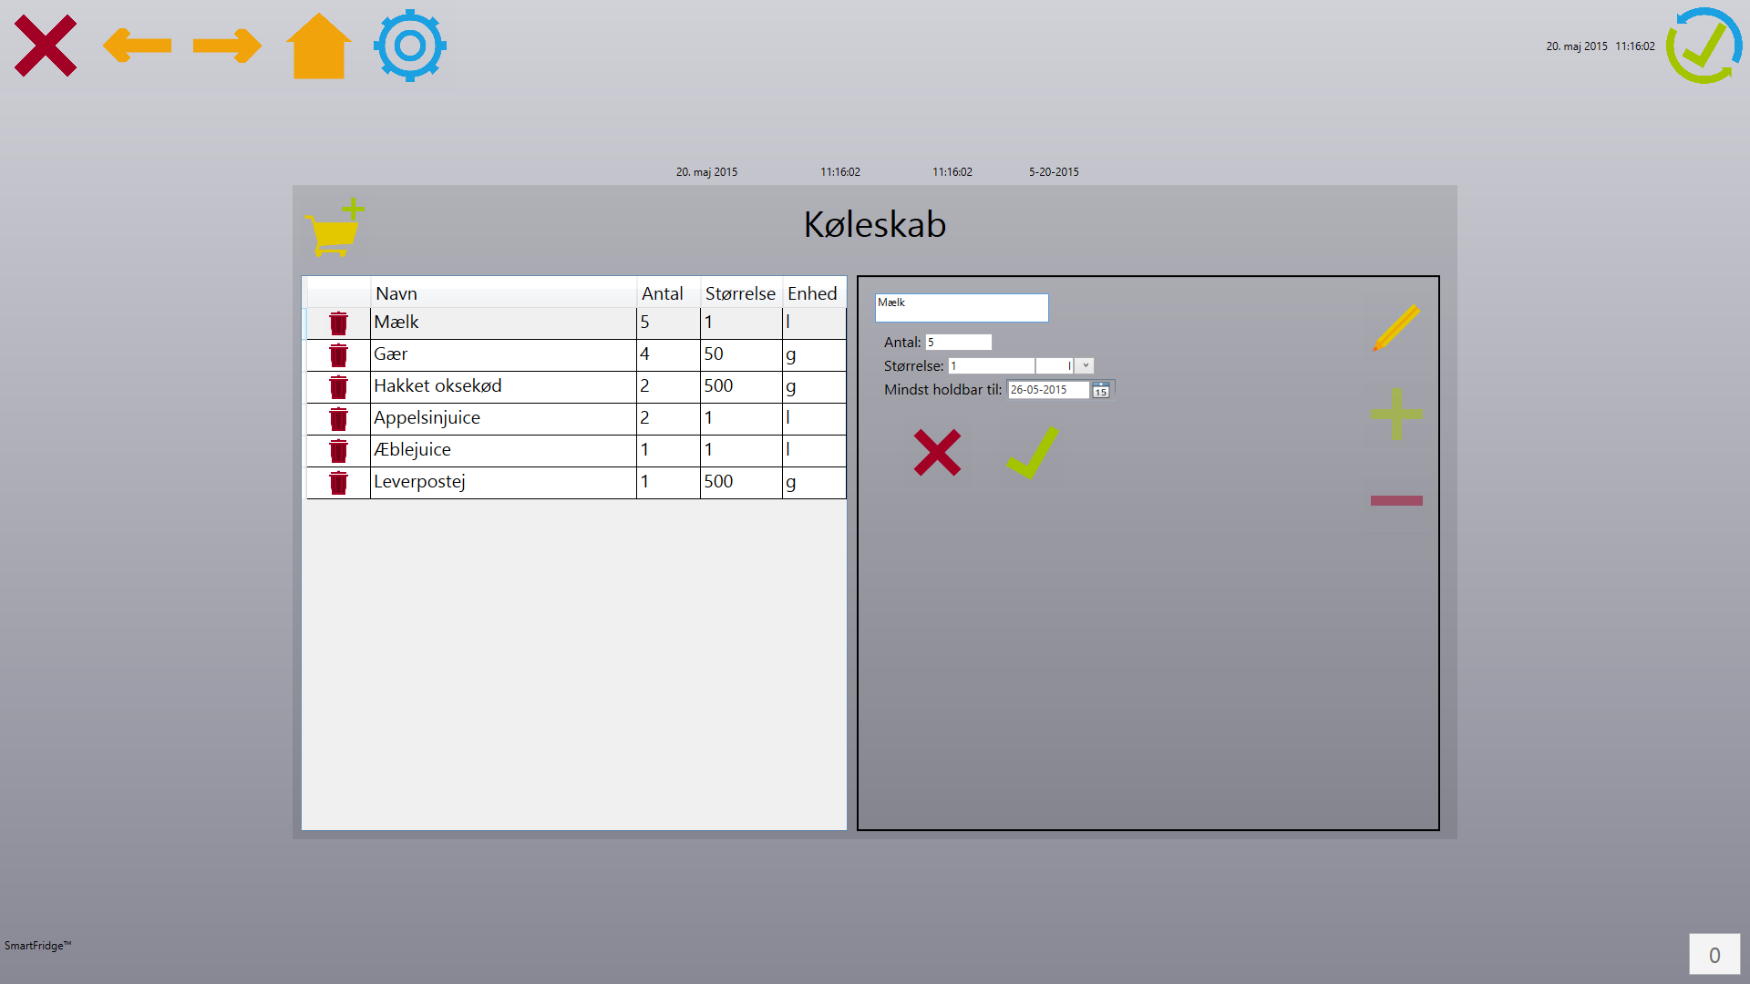

**Figur 39** Rediger vare

Ved klik på det grønne plus er det muligt at øge (*BtnInc_Click*) eller formindske (*BtnDec_Click*) mængden af den valgte vare med én, uanset om der er trykket på *Rediger*. Disse funktioner syntes relevante at gøre let tilgængelige, for at gøre løbende forbrug, og registrering af ofte brugte varer, hurtigere at registrere.

Øverst til venstre i *CtrlItemList* ses en gul indkøbsvogn med et grønt plus. Denne knap tillader brugeren at tilføje nye varer (*BtnAddItem_Click*), og fører til den sidste *UserControl*-klasse, *Additem*.

**Kodestump 4** viser hvordan der skiftes *UserControl* fra en liste til vinduet hvor varer tilføjes.

|  |
| --- |
| private void BtnAddItem_Click(object sender, RoutedEventArgs e)  {  **_ctrlTemp.ChangeGridContent(new AddItem(ListType, _ctrlTemp));**  } |

**Kodestump 4** Skift af UserControl fra CtrlItemList til AddItem

*CtrlTemplate*-objektet, som blev sendt med og lagret i constructoren, benyttes til at kalde funktionen *ChangeGridContent*, hvori en ny instans af *AddItem* oprettes med listens egen type og det samme *CtrlTemplate*-objekt.

**Kodestump 4** viser hvordan *BLL* benyttes til at håndtere funktionaliteten.

|  |
| --- |
| private async void BtnDelete_Click(object sender, RoutedEventArgs e)  {  GUIItem itemDelete = DataGridItems.SelectedItem as GUIItem;  GUIItems.Remove(itemDelete);  **_ctrlTemp._bll.DeleteItem(itemDelete);**  DataGridItems.UnselectAllCells();  DataGridItems.SelectedIndex = 0;  } |

**Kodestump 5** Sletning af vare ved hjælp af Business Logic Layer

Mens funktionen selv håndterer den grafiske fjernelse af det pågældende objekt, benyttes *BLL-objektet* i *CtrlTemplate*-objektet til at slette varen fra databasen. *,*

##### Add Item

**Figur 41** viser den grafiske repræsentation af *AddItem*, uden den omkringliggende ramme.

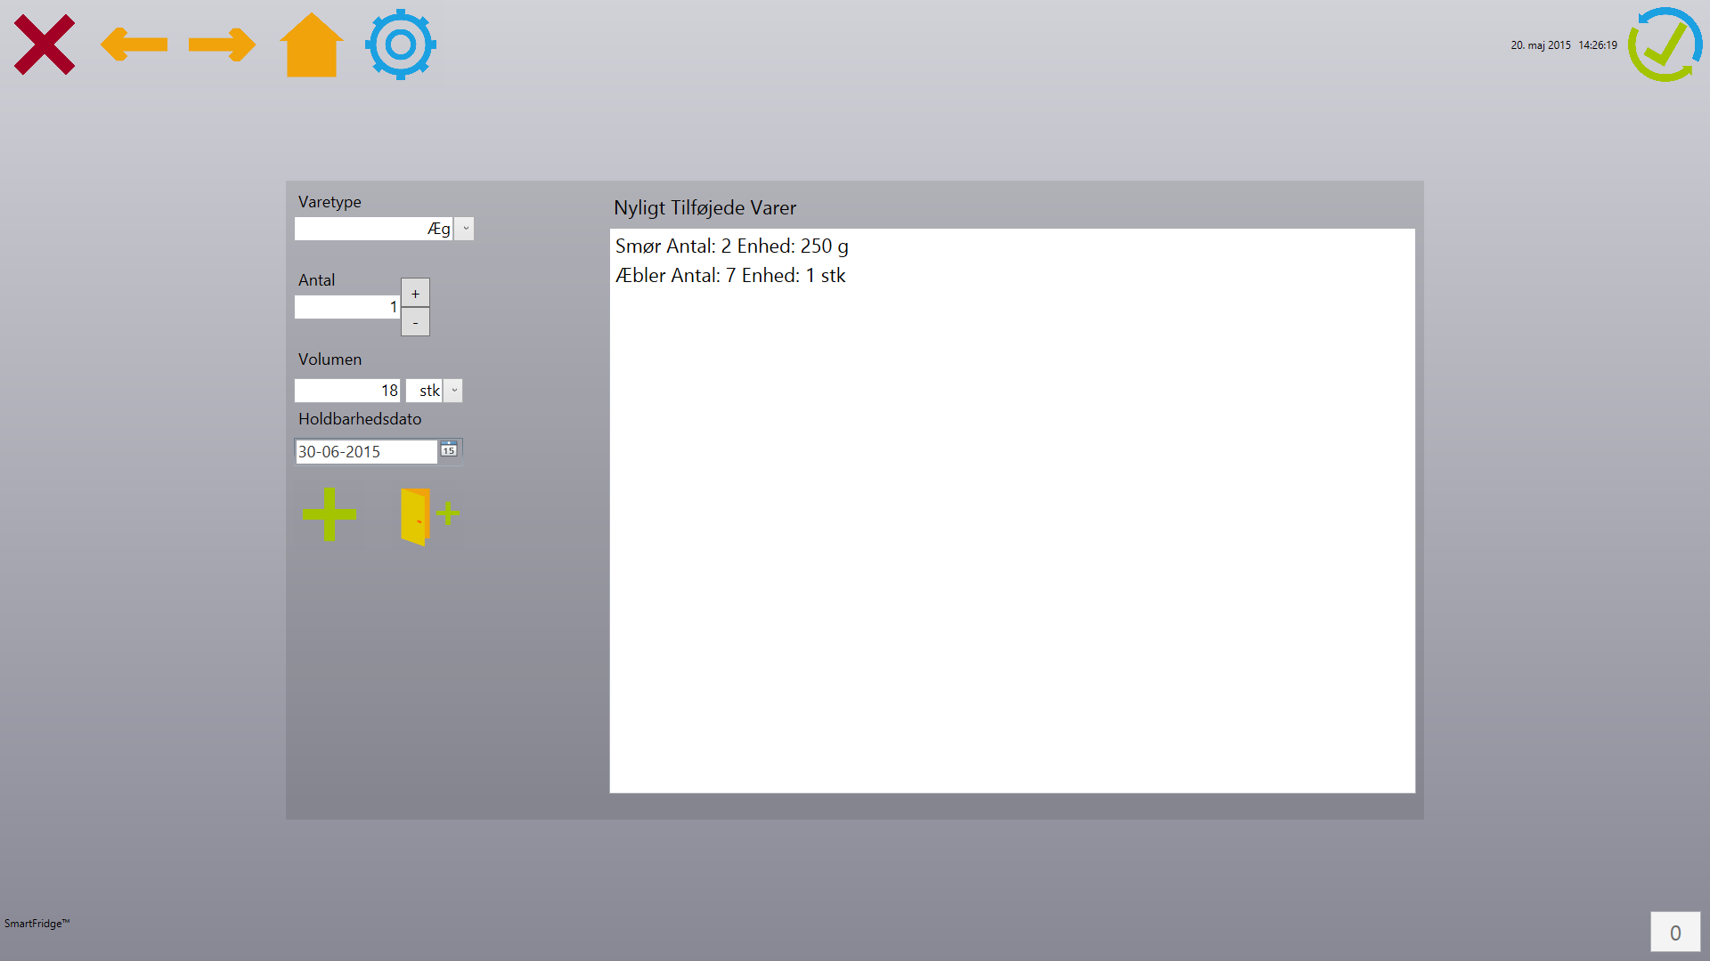

**Figur 40** Tilføj vare(r)

|  |
| --- |
| **Figur 41** Klassen AddItem |

Som sine forgænger, *CtrlItemList*, kontrollerer denne klasse (**Figur 41**) meget funktionalitet, som opnås gennem funktionskald til klassen *Business Logic Layer* (*BLL*), mens den grafiske repræsentation håndteres af klassen selv. Brugen af *BLL* foregår, som i *CtrlItemList*, gennem det medsendte *CtrlTemplate*-objekt.

*AddItem* tilbyder muligheden for at tilføje én eller flere varer til listen, hvorfra klassen blev kaldt.

Varens navn skrives ud for *Varetype*, antallet skrives ud for *Antal*, mængden og enheden skrives ud for *Volumen*, og holdbarhedsdatoen skrives under *Holdbarhedsdato*.

Det grønne plus repræsenterer muligheden for at tilføje varen (*AddButton_Click*) til den midlertidige liste (*newItems*) i højre side af vinduet. Ved klik på døren med det grønne plus, tilføjes og persisteres varen (*AddExitButton_Click*), sammen med varerne i den midlertidige liste, i databasen.

*Varetype* skrives i en *ComboBox*, hvor der ved klik kan ses forslag til eksisterende varer, som kan vælges hvis ønskes.

*Enhed* ud for *Antal* er også vist som en *ComboBox*, hvor det er muligt at vælge eksisterende enheder, eller en ny kan skrives.

Ud for *Antal* ses to ’+/-’-knapper, som kan benyttes til at øge (*PlusButton_Click*) eller formindske (*MinusButton_Click*) mængden af den pågældende vare med én.

#### Business Logic Layer

##### Constructor

I constructoren, der kan ses på **Kodestump 5** oprettes aller først den AdoNetContext som skal bruges til at oprette forbindelse til den lokale database med. Herefter oprettes de tre repositories, som skal bruges til at tilgå databasens forskelllige tabeller.

|  |
| --- |
| public BLL()  {  Context = new AdoNetContext(_connectionFactory);  _itemRepository = new ItemRepository(Context);  _listRepository = new ListRepository(Context);  _listItemRepository = new ListItemRepository(Context);  } |

**Kodestump 6** Business Logic Layer constructoren

##### WatchItems

WatchItems er en property, der bruges til at hente en liste med alle de relevante GUIItems for en given liste til GUIen. Det første den gør er at indlæse hele databasens indhold med LoadFromDB(); funktionen, der er beskrevet senere i dette afsnit. Herefter finder den ud af om listen den skal fylde i eksisterede på i databasen. Hvis ikke listen eksisterede i forvejen oprettes den, dette kan ses på **Kodestump 6**.

|  |
| --- |
| List<string> temp = new List<string>();  foreach (var list in Lists)  {  temp.Add(list.Name);  }  if (!temp.Contains(CurrentList))  {  CreateList();  } |

**Kodestump 7** Lists er en property,   
 der indeholder listerne.

Efter det findes alle de ListItems i databasen, der skal figurerer på den nuværende liste. For hvert ListItem der bliver fundet oprettes et tilsvarende GUIItem, hvis type er givet af den Item, det pågældende ListItem er koblet sammen med.

Hele processen kan ses i **Kodestump 7**. Alle disse GUIItems ligges i en liste, som til sidst bliver returneret.

|  |
| --- |
| foreach (var dbListItem in _dblistItems)  {  if (dbListItem.List.ListName == CurrentList)  {  foreach (var dbItem in _dbItems)  {  if (dbListItem.Item.ItemId == dbItem.ItemId)  {  GUIItem guiItem = new GUIItem();  guiItem.Type = dbItem.ItemName;  guiItem.Amount = (uint)dbListItem.Amount;  guiItem.Unit = dbListItem.Unit;  guiItem.Size = (uint)dbListItem.Volume;  guiItem.ShelfLife = dbListItem.ShelfLife;  guiItems.Add(guiItem);  }  }  }  } |

**Kodestump 8** Her ses, hvordan alle ListItems, der skal figurerer på   
 den nuværende liste, kobles sammen med deres respektive item i   
 et GUIItem.

##### LoadFromDB

LoadFromDB indlæser alt fra databasen, og kommet indholdet i lokale objekter. Som det kan ses på **Kodestump 8**, gøres dette ved at kalde funktionen GetAll(); på samtlige repositories. Da denne funktion returnere en IEnumerable kaldes ToList(); for at lave dem til lister. Når alt ligger lokalt kaldes Mapper(); funktionen, der sørger for at de lokale referencer er som de skal være. Listerne fra databasen bruges til at oprette lokale GUIItemList objekter, der til forskel fra en List fra databasen har en indbygget liste af GUIItems.

|  |
| --- |
| List<List> lists = new List<List>();  using (var uow = Context.CreateUnitOfWork())  {  lists = _listRepository.GetAll().ToList();  _dbItems = _itemRepository.GetAll().ToList();  _dblistItems = _listItemRepository.GetAll().ToList();  _listItemRepository.Mapper(_dbItems, lists, _dblistItems);  } |

**Kodestump 9 Her indlæses databasens inhold.**

Når alt ligger lokalt og alle GUIItemListerne er oprettet sammenkobles alle ListItems med deres respektive Item, i et GUIItem.

Alle disse GUIItems ligges i deres tilhørende lokale GUIItemList, som det kan ses på **Kodestump 9**

|  |
| --- |
| foreach (var list in Lists)  {  foreach (var listItem in _dblistItems)  {  if (listItem.List.ListId == list.ID)  foreach (var dbItem in _dbItems)  {  if (listItem.Item.ItemId == dbItem.ItemId)  {  GUIItem guiItem = new GUIItem()  {  Amount = (uint)listItem.Amount,  Type = dbItem.ItemName,  Size = (uint)listItem.Volume,  Unit = listItem.Unit,  ID = listItem.ItemId,  ShelfLife = listItem.ShelfLife  };  list.ItemList.Add(guiItem);  break;  }  }  }  } |

**Kodestump 10 Her ligge alle ListItems og Items sammen til GUIItems,  
 der fordeles ud på deres respektive lokale lister.**

##### CheckShelfLife

CheckShelfLife funktionen går alle items på en specifik liste igennem for at finde ud af, hvorvidt nogle af disse har overskredet deres sidste holdbarhedsdato. Den gør dette ved at sammenligne hvert GUIItems ShelfLife property, med dagens dato. For hvert GUIItem, der er blevet for gammel, tilføjes en notifikation til en liste, der til sidst returneres som, det kan ses på **Kodestump 10**.

|  |
| --- |
| var list = new List<Notification>();  foreach (var item in items.ItemList)  {  if (item.ShelfLife != null)  {  if (item.ShelfLife.Date <= DateTime.Now)  {  string message = item.Type + " blev for gammel d. " + DateTime.Now.Date;  list.Add(new Notification(message, DateTime.Now, item.ID));  }  }  }  return list; |

**Kodestump 11** Her kan ses hvordan en notifikation med information omkring hvilken vare,  
 der blevet for gammel, tilføjes for hver vare hvis holdbarhedsdato er overskreden.

##### AddItemsToTable

AddItemsToTable undersøger først, hvorvidt den liste funktionen blev fra eksistere, hvis den ikke før det bruges CreateList. Når listen eksistere findes den rigtige lokale liste dens id skal bruges når der skal tilføjes ListItems til databasen. Herefter løbes alle de GUIItems, der skal tilføjes igennem for at finde ud af om der er nogle af dem, som er af ikke i forvejen eksisterende type. Dette kan ses på **Kodestump 11**, her bruges IsNewItem til at finde ud af, hvorvidt et GUIItem er af en ny type eller ej. Bliver der tilføjet nye Items, kaldes LoadFromDB så de nye Items også ligger lokalt.

|  |
| --- |
| bool newItemAdded = false;  using (var uow = Context.CreateUnitOfWork())  {  foreach (var newGuiItem in newGuiItems)  {  if (IsNewItem(newGuiItem))  {  Item dbItem = new Item()  {  ItemName = newGuiItem.Type,  StdUnit = newGuiItem.Unit,  StdVolume = (int)newGuiItem.Size  };  _itemRepository.Insert(dbItem);  newItemAdded = true;  }  }  uow.SaveChanges();  }  if (newItemAdded)  LoadFromDB(); |

**Kodestump 12 Her tilføjes alle nye typer af Items,   
 hvorefter der loades fra databasen igen.**

Når de nyeste opdateringer er hentet ned, tjekkes der på hver af de nye GUIItems om den kaldende liste allerede har et GUIItem af samme type. Findes der ikke et match, laves der et ListItem ud fra det nye GUIItems attributter, og det tilføjes til databasen. Eksistere der allerede et GUIItem af samme type sammenlignes der på deres størrelse/volume, enhed og udløbsdato, er der blot en af disse, som ikke stemmer overens med det i forvejen eksisterende tilføjes der et nyt ListItem.

Stemmer alle parametrene overens laves der et nyt ListItem, hvor antallet er summen af det gamle og det nye item. Herefter slettes det gamle ListItem, og det nye indsættes i databasen, hvilket kan ses på **Kodestump 12**.

|  |
| --- |
| [...]  if (dbItem.ItemName == newGuiItem.Type)  {  foreach (var dbListItem in _dblistItems)  {  if (dbItem.ItemId == dbListItem.Item.ItemId &&  dbListItem.List.ListId == currentGuiItemList.ID &&  dbListItem.Unit == newGuiItem.Unit &&  dbListItem.Volume == newGuiItem.Size)  {  int currentAmount = dbListItem.Amount;  ListItem updatedListItem = new ListItem(((int)newGuiItem.Amount +  currentAmount),  (int)newGuiItem.Size,  newGuiItem.Unit,  dbListItem.List,  dbItem,  newGuiItem.ShelfLife);  _listItemRepository.Delete(dbListItem);  _listItemRepository.Insert(updatedListItem);  }  [...] |

**Kodestump 13 Her kan ses hvordan det håndteres når der bliver tilføjet et allerede eksisterende  
 GUIItem**

Når alle nye GUIItems er tilføjet til databasen på den ene eller den anden måde kaldes SaveChanges(); så ændringerne gemmes i databasen, og LoadFromDB(); kaldes for at få alle disse ændringer gemt lokalt også. Når det nyeste ligger lokalt kaldes Mapper(); der sikrer at alle referencer er som de skal være. Til sidst kaldes STDToShopListControl, som er beskrevet længere nede i dette afsnit.

##### DeleteItem

DeleteItem finder først den rigtige lokale liste, da listens id skal bruges til at finde den ListItem, der skal slettes fra databasen. Bagefter som vist på **Kodestump 13** findes og slettes det fundne ListItem. Når det er gjort laves et kald til uow.SaveChanges, så ændringen også sker i databasen.

|  |
| --- |
| using (var uow = Context.CreateUnitOfWork())  {  foreach (var dbListItem in _dblistItems)  {  if (dbListItem.Item.ItemName == GUIitemToDelete.Type  && dbListItem.Amount == GUIitemToDelete.Amount  && dbListItem.Unit == GUIitemToDelete.Unit  && (uint)dbListItem.Volume == GUIitemToDelete.Size  && dbListItem.ListId == currentGuiItemList.ID)  {  _listItemRepository.Delete(dbListItem);  break;  }  }  uow.SaveChanges();  } |

**Kodestump 14 Her kan ses hvordan et ListItem slettes fra databasen.**

##### ChangeItem

ChangeItem starte ligesom DeleteItem med først at finde den rigtige lokale liste da dennes id skal bruges til at finde det rigtige ListItem. Herefter tjekker den på om det kun er det fundne ListItem, der skal opdateres eller om den tilhørende Item også skal opdateres. Hvis Itemet skal opdateres gøres det som det kan ses på **Kodestump 14**.

|  |
| --- |
| [...]  if (oldItem.Type != newItem.Type)  {  foreach (var dbItem in _dbItems)  {  if (dbItem.ItemName == oldItem.Type)  {  dbItem.ItemName = newItem.Type;  _itemRepository.Update(dbItem);  }  }  }  [...] |

**Kodestump 15 Her opdateres et ListItems   
 tilhørende item.**

Når det rigtige ListItem er fundet, bliver dette opdateret ved at det allerede eksisterende ListItem slettes, og der indsættes et nyt med de opdaterede værdier som det ses på **Kodestump 15**.

|  |
| --- |
| [...]  ListItem updatedListItem = new ListItem((int)newItem.Amount,  (int)newItem.Size,  newItem.Unit,  dbListItem.List,  dbListItem.Item,  newItem.ShelfLife);  _listItemRepository.Delete(dbListItem);  _listItemRepository.Insert(updatedListItem);  uow.SaveChanges();  break;  [...] |

**Kodestump 16 Her "opdateres" et ListItem ved først at slette det gamle  
 ListItem, og derefter indsætte et nyt med opdaterede værdier.**

##### STDToShopListControl

STDToShopListControl tjekker først på om den er blevet kaldt fra "Standard-beholdning" listen, da det kun er ved kalde derfra den skal gøre noget. Derfor returnere den bare, hvis kaldet kom fra en af de to andre liste. På **Kodestump 16** kan det ses, hvordan den opretter to lister af ListItems med varer der henholdsvis er i køleskabet, eller som Bruger har valgt altid skal være i køleskabet.

|  |
| --- |
| foreach (var dbListItem in _dblistItems)  {  if (dbListItem.List.ListName == "Køleskab")  {  har.Add(dbListItem);  }  else if (dbListItem.List.ListName == "Standard-beholdning")  {  skalAltidHave.Add(dbListItem);  }  } |

**Kodestump 17 Her kan ses, hvorledes der oprettes en liste over ting, der er  
 i køleskabet, og ting der skal være i køleskabet.**

Listen over ting, der altid skal være i køleskabet kopieres over i en ny liste ved navn "mangler", og der kigges nu efter overenstemmelser mellem de to tidligere lister. Findes der et ListItem i køleskabet, hvis amount er større end eller lig med det fra standard-beholdningen, fjernes det fra mangler listen, ellers, hvis antallet er under bliver differensen mellem disse, antallet på "mangler" listen.

På **Kodestump 17** kan ses, hvordan dette er implementeret. Her efter løbes "mangler" listen igennem og samtlige ListItems kobles sammen deres tilhørende Item i et GUIItem, som tilføjes til en ny liste. Denne liste tilføjes til "Inkøbsliste" med AddItemsToTable funktionen.

|  |
| --- |
| List<ListItem> mangler = new List<ListItem>(skalAltidHave);  foreach (var STDListItem in skalAltidHave)  {  foreach (var ownedListItem in har)  {  if (ownedListItem.Item.ItemName == STDListItem.Item.ItemName &&  ownedListItem.Unit == STDListItem.Unit &&  ownedListItem.Volume == STDListItem.Volume)  {  if (ownedListItem.Amount >= STDListItem.Amount)  {  mangler.Remove(STDListItem);  }  if (ownedListItem.Amount <= STDListItem.Amount)  {  STDListItem.Amount -= ownedListItem.Amount;  }  }  }  } |

**Kodestump 18 Her fjernes alle vare som allerede er i køleskabet i et korrekt antal fra  
 listen over varer, der mangler. Varer, hvor antallet er forkert, bliver stående med det  
 manglende antal.**

### Test

Som følge af det kodemæssige design, som i første omgang blev oprettet med ren *code behind*, og senere, med inkorporering af *Data Access Layer* (*DAL*)-laget, blev opdelt i *View* og *Business Logic Layer* (*BLL*), er der opnået en ringe grad af testbarhed i *Fridge app*. Fokus har ligget på test af den bagvedliggende funktionalitet, frem for at bruge for meget tid på at omdesigne et, allerede på daværende tidspunkt, velfungerende system.

Da *Fridge app* er kodet uden *interfaces*, begrænser det ligeledes muligheden for modultests, da den høje kobling har medført at de fleste funktioner har måttet kastes direkte ud i integrationstests, idet de benytter sig af underliggende lag (*View* -> *BLL* -> *DAL*). Herudover oprettes der allerede i *BLL*’s constructor forbindelse til *DAL*, hvilket betyder at ingen tests vil kunne isoleres som modultests.

For mere om systemets tests, henvises derfor til afsnittet om **integrationstests, side XX**.

## Web app

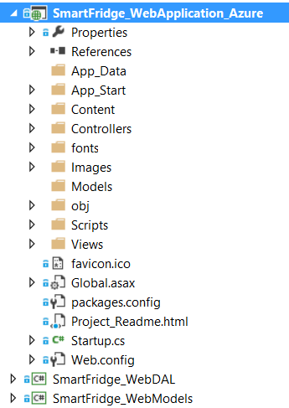

Figur 42 - WebApp mappestruktur. MVC pattern

### Design

Mappestrukturen (Figur 1) i web applikations projektet er generet af Visual Studio under oprettelsen af projektet. Den følger MVC mønstret og har derfor mapperne: Controllers, Views og Models. Models mappen er i dette projekt gjort overflødigt da de klasser der burde ligge i denne mappe ligger i et class library ved navn: ”SmartFride_WebModels”, som har taget udgangspunkt i modellaget fra den anden applikation.

App_Data mappen bruges ikke i dette projekt da al data der skal gemmes i denne applikation gemmes i en database.

App_Start indeholder klasser der henter scripts og bestemmer hvilken side der skal vises under opstart af applikationen. Disse er autogenerede og ikke ændret i.

Content mappen indeholder de .cs stylesheet, som hvert view bruger for at style siderne.

Images, fonts og Scripts mapperne indeholder henholdsvis de billeder, de scripts og de fonts, som bruges i applikationen.

I Web.config (XML fil) indeholder information om hvilke assamblys applikationen skal hente, hvilke connectionsstrings den skal bruge og meget mere.

Global.asax (cs fil) kører de filer der ligger i App_Start under opstart af applikationen.

Hver controller har et View tilknyttet, hvor controlleren sørger for funktionalitet og Viewet sørger for at rendere html kode, som browseren kan læse og brugeren herved kan se i sin browser.

Dette projekt består af 4 controllers:

* HomeController
* LisViewController
* AddItemController
* EditItemController

### Design af views

De individuelle views følger stort set samme design som deres modparter i Fridge-app, dog med et par forskelle. Da det er en web applikation, og den derfor vil kører i en browser, er luk knappen overflødig og derfor ikke taget med. En anden følge af at det kører i browser har været at uret fra Fridge-app har virket overflødigt da uanset, hvilken enhed den tilgås fra har let adgang til et ur på anden vis. Udover disse to ting er "rammen" den samme som på Fridge-app og har altså stadig navigations knapperne. Da rammen er den samme vil denne ikke være med på de wireframes, der er i dette afsnit. Endnu en begrundelse for de mindre forskelle, der er på udseendet af de to applikationer, er at web applikationen, også skal kunne bruges på mindre enheder, hvor for mange ting i hvert view kunne besværliggøre brug.

#### C:\Users\Mikkel\AppData\Local\Microsoft\Windows\INetCache\Content.Word\AddItem wireframe.pngAdditem

**Figur 43** Wireframe for Additem

Dette view svarer til "Tilføj varer" fra Fridge-app. Der er stort set ikke ændret på udseendet af dette view. Den eneste forskel er, at listen over nyligt tilføjede varer er placeret under selve tilføjelses menuen i stedet for ved siden af, som det ses ud fra det tilhørende wireframe på **Figur 2**.

#### Edititem

Det er ved edit item, at der er sket den største forandring. I Fridge-app var denne en del af det vindue, hvor man kunne se alle vare på en given liste, på web applikationen har den fået et vindue for sig selv. Grunden til dette var, at der ved brug af mindre enheder ville gå udover brugervenligheden, hvis der var for mange ting på et view. Som det kan ses på **Fejl! Henvisningskilde ikke fundet.**, minder den rigtig meget om både boksen med vareinformation fra Fridge-apps List view, og om Add items view.

#### EditItem wireframeIndex

Figur 44 Wireframe for EditItem

Index svarer til hovedmenuen i Fridge-app, hertil har vi valgt at beholde det design, der var lavet der til.

#### ListView

Som det fremgår af Figur 4 har List viewet været igennem nogle ændringer. Det mest iøjefaldende er nok at boksen med vareinformation er væk. Dette skyldes at al information vedrørende en vare kunne vises i gridded, og at funktionaliteten vedrørende redigering af vareinformation blev flyttet ud i et view for sig. Udover dette er der ikke blevet ændret der store ved viewet udover at der i griddet til vareinformation er kommet en knap, der fører til EditItem viewet, til venstre for slet knappen.

### D:\Dokumenter\IHA IKT\4. Semester\I4PRJ4\Design og implementering\Design\Wireframes\LisView wireframe.pngImplementering

#### Controllers

##### AddItemController

AddItem består af én constructor og 2 funktioner.

Constructoren indlæser items fra databasen vha. Unit Of Work, og tilføjer herefter alle items til ListGuiItems. model bliver sat til newGuiItems, som er de items der skal tilføjes i addNewItem-funktionen. Dette ses på Kodestump 18. Constructoren returnere et View, som sørger for at AddItemViewet bliver vist for brugeren.

Figur 45 Wireframe for List view

|  |
| --- |
| public ActionResult AddItem()  {  var uow = Cache.DalFacade.GetUnitOfWork();  ListGuiItemTypes.Add(new SelectListItem { Text = "Varetype", Value = "Varetype", Selected = true });  foreach (var guiItemTypes in uow.ItemRepo.GetAll())  {  ListGuiItemTypes.Add(new SelectListItem { Text = guiItemTypes.ItemName });  }  model = newGuiItems;  ViewBag.ListNewGuiItems = ListGuiItemTypes;  uow.SaveChanges();  Cache.DalFacade.DisposeUnitOfWork();  return View(model);  } |

Kodestump 19 – AddItemController’s constructor

Funktionen addNewItem tager imod de indtastede data og tilføjer dem til guiItemToAdd. Men først tjekkes der på om den holdbarhedsdato der medsendes er indtastet. Er denne ikke det, sættes det holdbarhedsdatoen til en default værdi. Ellers bliver den konverteret til den rigtige DateTime. Den skal konverteres da den modtager værdien som en string, men for at databasen kan forstå denne værdi skal den være af typen DateTime.

|  |
| --- |
| public ActionResult addNewItem(string Varetype, string Antal, string Volume, string Enhed, string Holdbarhedsdato, string ItemImgClicked)  […]  GUIItem guiItemToAdd = new GUIItem();  guiItemToAdd.ShelfLife = dblistItemDateTime; //AMOUNT READ FROM FIELD  guiItemToAdd.Amount = Convert.ToUInt32(Antal); //Antal READ FROM FIELD  guiItemToAdd.Size = Convert.ToUInt32(Volume); //Volume READ FROM FIELD  guiItemToAdd.Type = Varetype; //Varetype READ FROM FIELD  guiItemToAdd.Unit = Enhed; //unit READ FROM FIELD  foreach (var newGuiItem in newGuiItems)  {  if (newGuiItem.Type.Equals(guiItemToAdd.Type) &&  newGuiItem.Size.Equals(guiItemToAdd.Size) &&  newGuiItem.Unit.Equals(guiItemToAdd.Unit) &&  newGuiItem.ShelfLife.Equals(guiItemToAdd.ShelfLife))  {  newGuiItem.Amount += guiItemToAdd.Amount;  return null;//Viewet skal dog opdateres først  }  }  newGuiItems.Add(guiItemToAdd);  […]  model = newGuiItems;  ViewBag.ListNewGuiItems = ListGuiItemTypes;  return PartialView("~/Views/AddItem/AddItem.cshtml",model); |

Kodestump 20 – udsnit af AdditemController’s addNewItem funktion

På Kodestump 20 ses hvordan der tjekkes om det item der skal tilføjes allerede eksistere. Hvis den allerede gør det, ændres der kun på dette items Amount i stedet for at tilføje et nyt. Findes item ikke i listen bliver det tilføjet. Når det nye item er tilføjet lægges det i den liste som skal vises (model) og viewet returneres. Den nye item er nu tilføjet og kan ses i tabellen.

I addNewItem funktionen tjekkes der også på parameteren ’ItemImgClicked’. Hvis denne er lig ”Exit”, betyder det at knappen ’Tilføj og Exit’ er trykket på. Er dette tilfældet bliver funktionen Exit i AddItemControlleren kaldt.

|  |
| --- |
| public ActionResult Exit()  {  if (newGuiItems.Count == 0) {return null;}  var uow = Cache.DalFacade.GetUnitOfWork();  foreach (var newGuiItem in newGuiItems)  {  Item dbItem = uow.ItemRepo.Find(l => l.ItemName == newGuiItem.Type);  if (dbItem == null)  {  dbItem = new Item(newGuiItem.Type){StdUnit = newGuiItem.Unit, StdVolume = (int)newGuiItem.Size};  uow.ItemRepo.Add(dbItem);  }  ListItem dbListItem = uow.ListItemRepo.Find(l =>  l.List.ListName == Cache.CurrentList.ListName &&  l.Item.ItemName == newGuiItem.Type &&  l.Unit == newGuiItem.Unit &&  l.Volume == newGuiItem.Size &&  l.ShelfLife == newGuiItem.ShelfLife);  if (dbListItem != null)  dbListItem.Amount += (int)newGuiItem.Amount;  else if (dbListItem == null)  {  dbListItem = new ListItem();  dbListItem.ShelfLife = newGuiItem.ShelfLife;  dbListItem.Amount = (int)newGuiItem.Amount;  dbListItem.Volume = (int)newGuiItem.Size;  dbListItem.Unit = newGuiItem.Unit;  dbListItem.ListId = Cache.CurrentList.ListId;  dbListItem.ItemId = dbItem.ItemId;  dbListItem.Item = dbItem;  uow.ListItemRepo.Add(dbListItem);  }  }  uow.SaveChanges();  Cache.DalFacade.DisposeUnitOfWork();  newGuiItems = new List<GUIItem>();  model = newGuiItems;  return RedirectToAction("ListView", "LisView");  } |

Kodestump 21 – Udsnit af AddItemController’s Exit-funktion

Exit funktionen (på Kodestump 20) tjekker først og fremmeste på om der er tilføjet nogen items. Er der ikke det returneres der null. Er dette ikke tilfældet skal der tjekkes på om hvert item der er tilføjet ligger i databasen. Der ledes først i item listen om det nye item eksistere. Herefter ledes der i ListItem for at se om det skulle lægge der. Findes de ikke bliver de tilføjet til databasen. Hvis det nye item ligger i ListItem, skal det nuværende items Amount tælles op. Efter alle nye item er gennemgået gemmes ændringerne i databasen og listerne med items opdateres. Til sidst returneres LisView Viewet.

##### EditItemController

EditItem controlleren har 3 forskellige funktioner, den første af disse er EditItem funktionen, der til dels kan kaldes for en constructor for EditItem viewet. Her indlæses alt det data, der skal bruges i viewet, såsom varetyper fra cachen og de forskellige enheder, der kan bruges til at beskrive en varer. Udover dette ligges, den valgte vare i ViewData, og varetyperne og enhederne ligges i ViewBag. Det hele kan ses på **Kodestump 21**.

|  |
| --- |
| public ActionResult EditItem(GUIItem oldItem)  {  _oldItem = oldItem;  _types = new List<SelectListItem>();  _types.Add(new SelectListItem { Text = "Varetype", Value = "Varetype", Selected = true });  foreach (var item in Cache.DbItems)  {  _types.Add(new SelectListItem { Text = item.ItemName,Value=item.ItemName });  }  _units = new List<SelectListItem>(){new SelectListItem{Text = "l", Value = "l"},  new SelectListItem{Text = "dl", Value = "dl"},  new SelectListItem{Text = "ml", Value = "ml"},  new SelectListItem{Text = "kg", Value = "kg"},  new SelectListItem{Text = "g", Value = "g"},  new SelectListItem{Text = "stk", Value = "stk"}};  ViewData.Add("oldItem", _oldItem);  ViewBag.types = _types;  ViewBag.units = _units;  return View();  } |

**Kodestump 22** Viewets "constructor"

Den anden funktion, der dækker over den primære opgave for Controlleren er UpdateItem. Denne funktion sørger for at de i viewet indtastede data bliver gemt ned i databasen, ved at opdatere enten det tilhørende ListItem, Item eller begge dele. Funktionen består af en serie af tjek som der kan ses et eksempel på, på **Kodestump 23**. tjekkene går alle sammen på at finde ud af hvad, der er blevet ændret og hvordan det skal håndteres. I tilfælde af en vare opdateres på en sådan måde, at det stemmer overens med allerede eksisterende vare på den liste, håndteres dette ved at tælle den originale vares antal op, og slette duplikatten.

|  |
| --- |
| if (listItem.Item.ItemId == _oldItem.ItemId)  {  if ((listItem.Item.ItemName == _updatedGUIItem.Type))  {  listItem.Amount = Convert.ToInt32(_updatedGUIItem.Amount);  listItem.Volume = Convert.ToInt32(_updatedGUIItem.Size);  listItem.Unit = _updatedGUIItem.Unit;  listItem.ShelfLife = _updatedGUIItem.ShelfLife;  uow.ListItemRepo.Update(listItem);  uow.SaveChanges();  Cache.DalFacade.DisposeUnitOfWork();  return RedirectToAction("ListView", "LisView");  }  [...] |

**Kodestump 23** Eksempel på Check i UpdateItem funktionen

Den tredje funktion i controlleren er selectedUnit funktionen. Denne funktion sørger for at det er den valgte vares enhed, der vises i dropdownmenuen i stedet for det øverste element. Som det kan ses på **Kodestump 24**, gøres dette ved at finde enheden i listen over enheder, og sætte dens Selected property til true.

|  |
| --- |
| public static void selectedUnit(GUIItem guiItem)  {  foreach (var unit in _units)  {  if (unit.Text == guiItem.Unit)  {  unit.Selected = true;  break;  }  }  } |

**Kodestump 24** Den valgte items enhed findes, og sættes som   
den valgte med Selected propertyen.

##### HomeController

HomeController controlleren er den første controller, der kommer i brug. Når siden tilgås kaldes dens Index metode, som returnere Index viewed, det er også i denne metode, hvor cachens data acces layer facade instantieres, cachen er beskrevet længere nede i dette dokument. Udover denne metode har den også SetCurrentList funktionen, der kaldes når brugeren har trykket på en af de tre mulige knapper i Index viewed. Funktionen der kan ses på **Kodestump 24**, gør brug af cachens DAL facade til at finde den liste i databasen, der svarer til den Bruger valgte, og sætte den i cachen, før den returnere det relevante view.

|  |
| --- |
| public ActionResult SetCurrentList(string listToEdit)  {  List currentList = new List();  var uow = Cache.DalFacade.GetUnitOfWork();  currentList = uow.ListRepo.Find(l => l.ListName == listToEdit);  Cache.DalFacade.DisposeUnitOfWork();  Cache.CurrentList = currentList;  return RedirectToAction("ListView","LisView");  } |

**Kodestump 25** Her ses metoden, hvor den nuværende liste sættes i Cachen

##### LisViewController

LisViewController indeholder én constructor, 2 funktioner og en liste med de items der skal vises på ListView’s view. Constructoren henter de items der ligger i Cache klassen ind og tjekker først på om denne liste er tom. På Kodestump 25 tjekkes det både på CurrentListItems og DbItem om id’erne passe samme på hvert item. Hvis ListItem og Item’s id matcher skal navnet fra Item og amount, volumen, unit og shelflife fra ListItem lægges sammen til ét nyt item og lægges over i tempData listen. Efter der er blevet tjekket på alle items i listerne bliver de lagt ind i model som herefter returneres sammen med viewet.

|  |
| --- |
| Cache.CurrentList = Cache.CurrentList;  List<GUIItem> tempData = new List<GUIItem>();  if(Cache.CurrentListItems.Any())  {  foreach (var listItem in Cache.CurrentListItems)  {  foreach (var item in Cache.DbItems)  {  if(item.ItemId == listItem.ItemId)  {  GUIItem temp = new GUIItem(item.ItemName, (uint)listItem.Amount, (uint)listItem.Volume, listItem.Unit){ItemId = item.ItemId, ShelfLife = listItem.ShelfLife};  tempData.Add(temp);  }    }  }  }  model = tempData;  return View(model);  } |

Kodestump 26 – Udsnit af ListViewController’s constructor.

Den første funktion i ListViewController er ToEditItem, hvis opgave er at få sendt det rigtige GUIItem over til EditItemController’en. Da det ikke var muligt at sende Id’et med fra viewet, så tjekker denne funktion på det medsendte GUIItem’s attributter om de stemmer overens med et item på listen. Når dette bliver fundet bliver EditItem funktionen kaldt i EditItemControlleren, og det fundne item sendes med over.

Den anden funktion i ListViewController er DeleteSelectedItem. Ligesom ToEditItem funktionen får den et GUIItem med fra viewet og tjekker på om dette item eksistere i model listen. Når/hvis det medsendte item bliver fundet konverteres IEnumerable model om til en liste så den kan rettes i. Herefter slettes itemet fra listen og den nye liste, uden det slettede item, lægges i model igen. Herefter skal itemet slettes fra databasen, hvilket gøres ved at finde og slette den i Cache’ns CurrentListItems. Til sidst gemmes ændringerne, chache’ns adgang til databasen bliver disposed og constructoren, der returnere LisView viewet, bliver kaldt.

|  |
| --- |
| […]  foreach (var item in model)  {  if (item.Type == itemToDelete.Type && item.Amount == itemToDelete.Amount && item.Size == itemToDelete.Size && item.Unit == itemToDelete.Unit)  {  List<GUIItem> tempList = model.ToList();  tempList.Remove(itemToDelete);  model = tempList;  foreach (var dblistitem in Cache.CurrentListItems)  {  if (dblistitem.ItemId == item.ItemId)  {  uow.ListItemRepo.Delete(uow.ListItemRepo.Find(l =>  l.ItemId == dblistitem.ItemId &&  l.ListId == dblistitem.ListId &&  l.Unit == dblistitem.Unit &&  l.Amount == dblistitem.Amount &&  l.ShelfLife == dblistitem.ShelfLife &&  l.Volume == dblistitem.Volume));  }  }  }  }  uow.SaveChanges();  Cache.DalFacade.DisposeUnitOfWork();  return RedirectToAction("ListView", "LisView");  […] |

Kodestump 27 – Udsnit af DeleteSelectedItem funktionen i LisViewController

#### Views

##### AddItem

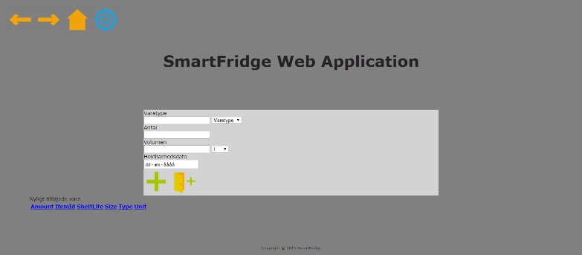Ligesom i SmartFridge-applikationen har AddItem fået sit eget view. På **Fejl! Henvisningskilde ikke fundet.** ses en rød indramning der indeholder de fire inputs: Varetype, Antal, Volumen og Holdbarhedsdato. Ydermere indeholder den ’Tilføj’ knappen symboliseret af et plus og ’Tilføj og Exit’ knappen symboliseret af en dør og et plus. Under den røde indramning er tabellen med de items der er tilføjet uden at afslutte.

Figur 46 - AddItem View

Viewet indeholder en IEnumerable med de GuiItems der er tilføjet uden at afslutte. Ligesom de andre views bruger den samme layout (_Layout.cshtml) som wrapper til viewet. Disse ting ses på Kodestump 27.

|  |
| --- |
| @model IEnumerable<SmartFridge_WebModels.GUIItem>  @{  ViewBag.Title = "AddItem";  Layout = "~/Views/Shared/_Layout.cshtml";  } |

Kodestump 28 – Udsnit af additem.cshtml. Header

Alle inputs er inde i div klassn ”NewItem” som ses på Kodestump 28. For alle inputs gælder det at det skal være inde i @using (Html.BeginForm()){}. Dette er gjort for at fortælle programmet hvilken information den skal sende med til addNewItem funktionen. Varetypen har to muligheder for at få et input. Enten kan brugeren vælge at skrive det ind i <Input> objektet eller vælge det på den @html.DropDownList der er ved siden af inputtet.

|  |
| --- |
| <div class="NewItem" style="background-color: red; margin: 0 22em 0 22em">  @using (Html.BeginForm("addNewItem", "AddItem"))  {  <label>Varetype</label>  <br />  <input type="text" name="Varetype" id="VaretypeText" required/>    @Html.DropDownList("ListNewGuiItems", (IEnumerable<SelectListItem>)ViewBag.ListNewGuiItems, new  {  @id = "VaretypeDropDown"  })  <br />  <label>Antal</label>  <br />  <input type="number" name="Antal" min="0" required />  <br />  […]  <input type="image" src="~/Images/Add.png" alt="Submit" class="AddImg" id="addItemImgClicked" name="ItemImgClicked" value="Add" />  <input type="image" src="~/Images/AddAndExit.png" alt="Submit" class="AddImg" name="ItemImgClicked" value="Exit" />  } |

Kodestump 29 – Udsnit af AddItem.cshtml. Inputs

##### EditItem

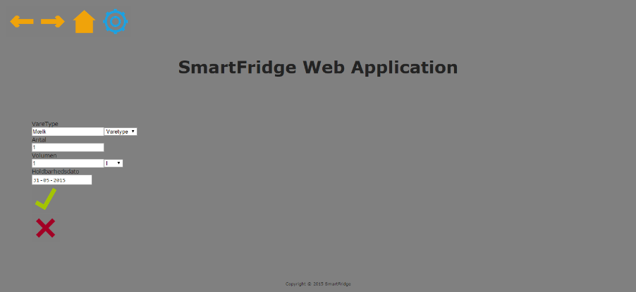Udover at det har fået sit eget view minder måden EditItem ser ud på rigtig meget om rediger vare fra Fridge-app. Varens information indlæses i tekstbokse, som kan redigeres i, og Bruger har mulighed for at vælge enten at gemme eller annullere de ændringer der er foretaget. Viewed er ikke blevet helt som designet, hovedsagligt er det fluebenet og krydset, der ikke er kommet til at sidde som på designet. Dette skyldes bøvl med at få to forskellige Html forms til at være på samme linje. Udover dette skulle det egentlig bare have været centreret.

**Figur 47** EditItem view

På **Kodestump 29** ses det allerførste, der sker i viewed. Den vare Bruger valgte i List viewed indlæses fra EditItem viewets ViewData, og der kaldes en funktion, der finder ud af, hvilken enhed, der skal være valgt i enheds dropdown menuen. Alle inputfelterne i viewed er lavet med Html helpers, på **Kodestump 30** kan der ses nogle eksempler på disse. Som det kan ses er der hovedsagligt brugt TextBox helperen, men i eksemplerne fra **Kodestump 30** kan det ses at der er manipuleret lidt med nogle af dem. Det er muligt at ændre på typen af TextBox helperen så den f.eks. kun tager imod tal eller datoer. Overholdes input typen ikke, gives der besked om dette, og man kan ikke gemme ændringerne før de alle sammen er overholdt. Alle Html helperne med vareinformationer i er i en Html form, der sender informationen videre til UpdateItem funktionen i EditItem controlleren.

|  |
| --- |
| @{  ViewBag.Title = "EditItem";  Layout = "~/Views/Shared/_Layout.cshtml";  GUIItem dataSource = ViewData["olditem"] as GUIItem;  EditItemController.selectedUnit(dataSource);  } |

**Kodestump 30** Her ses, hvordan den valgte items data indlæses til brug i viewed

|  |
| --- |
| @Html.TextBox("Type", dataSource.Type, new  {  @id = "VaretypeText"  })  @Html.DropDownList("types", (List<SelectListItem>)ViewBag.types , new  {  @id = "VaretypeDropDown"  })  [...]  @Html.TextBox("Amount", dataSource.Amount, new { @type = "number", @min = 0 })  [...]  @Html.TextBox("Shelflife", dataSource.ShelfLife.ToString("dd-mm-yyyy"), new{@type = "date", @autocomplete = "on"}) |

**Kodestump 31** Eksempler på forskellige typer af Html helpers.

##### Index

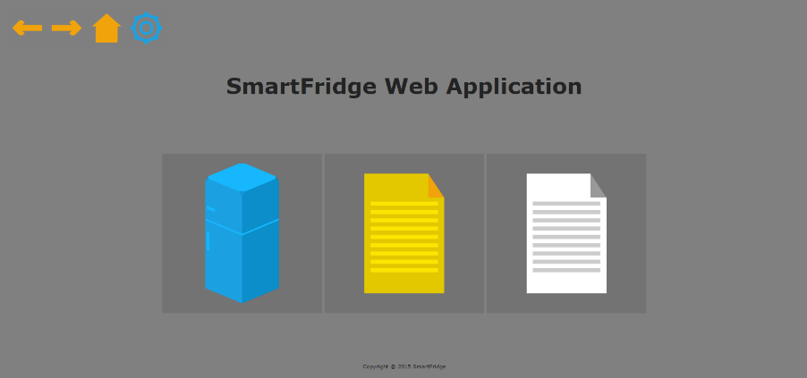Index viewed der svarer til hovedmenuen fra Fridge-app er det simpleste af alle web applikationens views og består kun af tre knapper. Som det ses på **Figur 7**, ligner de to også hinanden rigtigt meget.

**Figur 48** Index view web applikationens svar på en hovedmenu

##### ListView

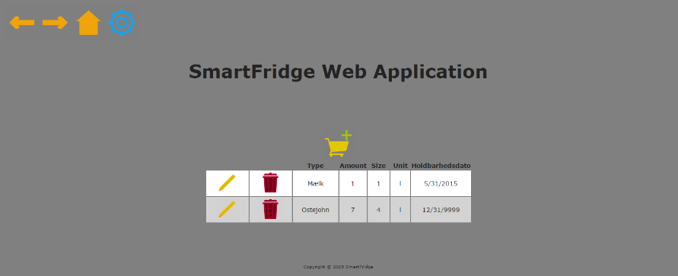ListView’et indeholder en ’Tilføj Item’-knap til at navigere brugeren hen til AddItemView. Denne knap er symboliseret som en indkøbsvogn og et plus. Ydermere indeholder ListView en tabel med de items der er på den pågældende liste. Hvert item har to knapper ud fra sig. Et ’EditItem’-knap symboliseret af en blyant og en ’DeleteItem’-knap symboliseret af en skraldespand. Disse knapper bliver tilføjet når griddet laves. På Kodestump 31 ses det hvordan knappen er tilføjet til griddet. Cols, som griddet hedder, bliver lavet hver gang viewet bliver renderet. For hvert item i model listen bliver der lavet syv nye columns. De første to collumns er redigér og slet knapperne. Herefter bliver hver attribut tilføjet, som det ses på Kodestump 31 hvor Type bliver tilføjet.

Figur 49 – ListView’s View

Efter cols er blevet oprettet, sørger @grid.GetHtml for at rendere og style det på viewet.

|  |
| --- |
| […]  IEnumerable<WebGridColumn> cols =  new List<WebGridColumn> {  new WebGridColumn{  Format =  @<text>  <a href="@Url.Action("ToEditItem", "LisView", new GUIItem(item.Type, item.Amount, item.Size, item.Unit))"><img src="~/Images/Edit.png" class="RowImg" /></a>  </text>  […]  new WebGridColumn{  Header="Type",  Format = @<text>  <span class="display">  <label id="lblType">@item.Type</label>  </span>  </text>  },  […]  <div align="center">  @grid.GetHtml(columns:cols,  rowStyle:"oddRow", alternatingRowStyle:"evenRow")  </div> |

Kodestump 32 – Udsnit af ListView.cshtml

#### Models

Modellerne brugt i web-appen, er de samme klasser, der blev brugt i Fridge-app med undtagelse af GUIItemList. Der en model for hver type database entitet, der gøres brug af ved al database tilgang, og GUIItem klassen, som er den lokale repræsentation af en vare og derfor bruges i forbindelse med samtlige views. Modellerne er implementeret i et klassebibliotek for sig, da data access layered, der også ligger i et klasse bibliotek for sig, har behov for at kende til disse. Ellers er praksissen med at ligge modeller i et klasse bibliotek normalt kun noget, der gøres brug af i projekter med mange modeller.

#### Cache

Til wep-appen er der blevet implementeret en cache klasse, der indeholder de relevante ting for de forskellige views. Alle cache klassens attributter er static . Især med facaden til data acces layered er det vigtigt at det er static, da flere instanser af denne kunne resultere i fejl, hvis flere instanser samtidigt forsøger at tilgå databasen. Som det fremgår af **Kodestump 32** CurrentList propertyens set metode, sørger for også at hente alle ListItems, der figurere på den nuværende liste og alle Items ned. Her hentes også samtlige items fra databasen ned. Grunden til at alle items hentes ned er at deres navne bruges som info i dropdown menuer i både EditItem og AddItem viewene, hvor det altså er relevant at få alle varetyper med, og ikke blot dem, der er tilknyttet ListItems på den nuværende liste

|  |
| --- |
| public static List CurrentList { get { return _currentList; }  set  {  _currentList = value;  var uow = DalFacade.GetUnitOfWork();  CurrentListItems = new List<ListItem>();  var tempList = uow.ListItemRepo.GetAll().ToList();  if (tempList.Any())  {  foreach (var Listitem in tempList)  {  if (Listitem.ListId == _currentList.ListId)  {  CurrentListItems.Add(Listitem);  }  }  }  DbItems = uow.ItemRepo.GetAll().ToList();  DalFacade.DisposeUnitOfWork();  }  } |

**Kodestump 33** CurrentList propertyen, hvis set metode også henter alle relevante   
ListItems på listen ned

### Test

Grundet tidspres er der ikke blevet lavet decideret unit tests eller integrations tests af web-applikationen med undtagelsen af dennes DAL-lag. Alle funktioner er dog testet. Da applikationen er bygget op efter MVC mønstret er der relativt lav kobling, der ellers er ideelt i test øjemed.

# Integrationstests

På Figur 1 ses klassen der indeholder tests af Business Logic Layeret.

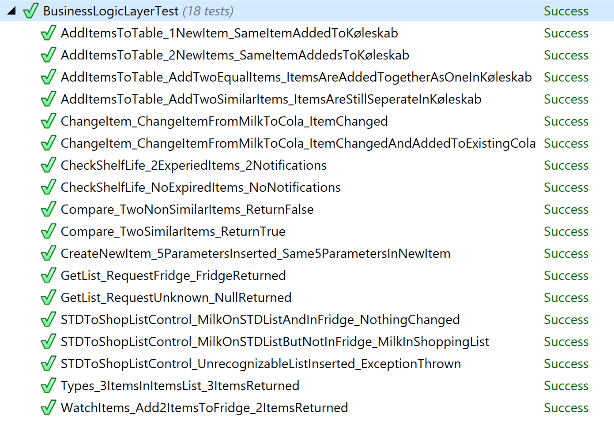De tests der er at finde i BusinessLogicLayerTest er som udgangspunkt unittests, men bl.a. pga. manglende mulighed for at substituere ’Listen’ ud, vil flere af disse tests agere som integrationstests. Stort set alle funktionaliteter bliver testet, på nær private funktioner. Blandt andet er der ikke skrevet en test for den private funktion ’CreateList’, der bliver brugt til at oprette en liste hvis den ikke eksisterer i forvejen.

Figur 50 - Test af BusinessLogicLayer

Testene er integrationstests, da der allerede i BLL’ens constructor bliver oprettet forbindelse til databasen.

Fra henholdsvis testfilen og BLL-filen:

|  |  |
| --- | --- |
| **public** BLL uut**;**  **[**SetUp**]**  **public** void SetUp**()**  **{**  uut **=** **new** BLL**();**  uut**.**CurrentList **=** "Køleskab"**;**  var items **=** uut**.**WatchItems**;**  **}** | **public** BLL**()**  **{**  Context **=** **new** AdoNetContext**(**_connectionFactory**);**  _itemRepository **=** **new** ItemRepository**(**Context**);**  _listRepository **=** **new** ListRepository**(**Context**);**  _listItemRepository **=** **new** ListItemRepository**(**Context**);**  **}** |

Kodestump 34 - BLL test SetUp og BLL constructoren

Dette medfører at det er nødvendigt at rydde op efter udførsel af test. Her er et eksempel på en test:

|  |
| --- |
| **[**Test**]**  **public** void AddItemsToTable_1NewItem_SameItemAddedToKøleskab**()**  **{**  var items **=** **new** ObservableCollection**<**GUIItem**>();**  var rnd **=** **new** Random**();**  string type **=** rnd**.**Next**(**int**.**MinValue**,** int**.**MaxValue**).**ToString**();**  items**.**Add**(new** GUIItem**(**type**,** 5**,** 1**,** "Unit"**)** **{** ShelfLife **=** DateTime**.**Now **});**  string listName **=** "Køleskab"**;**  uut**.**AddItemsToTable**(**listName**,** items**);**  //Find the list...  GUIItemList list **=** **null;**  **foreach** **(**var guiItemList **in** uut**.**Lists**)**  **{**  **if** **(**guiItemList**.**Name**.**Equals**(**"Køleskab"**))**  list **=** guiItemList**;**  **}**  int EqualItems **=** 0**;**  **foreach** **(**var guiItem1 **in** items**)**  **{**  **foreach** **(**var guiItem2 **in** list**.**ItemList**)**  **{**  **if** **(**uut**.**Compare**(**guiItem1**,** guiItem2**))**  EqualItems**++;**  **}**  **}**  Assert**.**AreEqual**(**1**,** EqualItems**);**  **foreach** **(**var guiItem **in** items**)**  **{**  uut**.**DeleteItem**(**guiItem**);**  uut**.**DeleteItemWithType**(**guiItem**.**Type**);**  **}**  **}** |

Tabel 1 - AddItemsToTable test

I testen oprettes en liste af GUIItems, hvor der tilføjes en vare til listen. Derefter kaldes *AddItemsToTable*, hvor den enkelte vare bliver tilføjet til *Køleskab*. Derefter findes *Køleskab*, og der tjekkes hvorvidt varen reelt er tilføjet til *Køleskab* eller ej. Dette gøres ved at udnytte *Compare*-funktionen, som er testet tidligere. Der bruges *EqualItems* for at sikre at den samme vare ikke er tilføjet flere gange end én. Efter assertes der på om testen gik godt og der ryddes op ved at slette det *ListItem* og *Item* som varen var knyttet til.

Generelt er testene opbygget sådan; Konstruktion af varer, test af metode, oprydning.

## Coverage

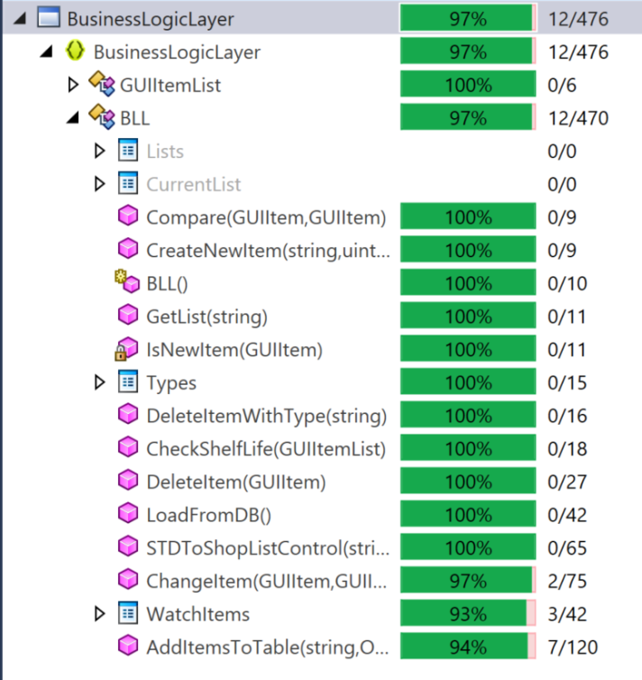På Figur 2 ses et screenshot af Coverage-rapporten. Her er ikke helt opnået fuld coverage. WatchItems, ChangeItem og AddItemsToTable har alle muligheden for at kalde ’CreateList’. Da BLL-testen i høj grad er en integrationstest, medfører det oprydning af de tests man foretager sig. Der er ikke skrevet en funktion for ’DeleteList’, og derved kan Listen ikke opryddes ved test af disse specielle tilfælde. Dermed er de sidste procenter i de 3 nederste metoder i **Fejl! Henvisningskilde ikke fundet.** ikke testet, og giver BLL’en en coverage på 97%.

Figur 51 - Coverage af BusinessLogicLayer

## Static analysis

Her ses resultaterne for en statisk analyse foretaget af Visual Studio:

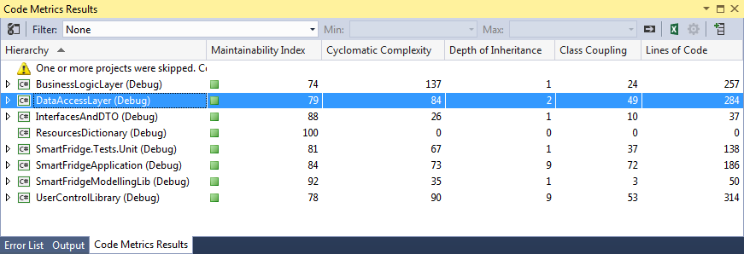

Figur 52 – Static analysis, code metrics

De følgende vurderinger af resultaterne tager udgangspunkt i MSDN’s retningslinjer (Microsoft, u.d.)

### Maintainability index

Giver indikation af hvor let det er at vedligeholde koden.

Da en værdi mellem 20 og 100 indikerer god maintainability, har samtlige projekter i vores solution en god maintainability, med et upper peak på 84, da SmartFrdigeModellingLib ikke er applikationskode.

### Cyclomatic Complexity

Giver indikation af hvor kompleks kodetraverseringen er, altså om der er mange cyklusser.

Generelt denne værdi ikke enorm høj i solutionen, men BusinessLogicLayer har en semi-høj CC i forhold til DataAccessLayer. Dette kan skyldes et højt antal af hjælpefunktioner i BLL.

### Depth of Inheritance

Giver indikation af arveheraki-kompleksiteten. Generelt lav da der ikke bliver arbejdet meget med arv i vores solution, da det ikke har været særlig relevant.

### Class Coupling

Giver indikation af koblingen mellem klasser. Her er resultatet højt ved SmartFridgeApplication, da det er hovedprogrammet i vores solution. Med andre ord er det den store klasse der afhænger af en del små klasser. Her kunne man have valgt ligge et interface på flere klasser.

# Accepttests

## Testsetup

Til udførelsen af accepttests til Fridge app er en computer med følgende specifikationer påkrævet:

* Minimum opløsning: 1920x1080.
* Tastatur og mus.
* Adgang til internettet.
* Adgang til SQL databasen smartfridgedb på en af følgende måder:
  + Websiden: <https://manage.windowsazure.com>.
  + Microsoft Visual Studio.
  + SQL Server Management Studio.

Ydermere skal computeren have kørt SmartFridge-SSDT projektet for at får den lokale database, og SmartFridge solution kørende på computeren inden accepttestene påbegyndes.

Til udførelsen af accepttests til Web app er en computer med følgende specifikationer påkrævet:

* Minimum opløsning: 1920x1080.
* Tastatur og mus.
* Adgang til internettet.
* Adgang til SQL databasen smartfridgedb på en af følgende måder:
  + Websiden: <https://manage.windowsazure.com>.
  + Microsoft Visual Studio.
  + SQL Server Management Studio.

Webapplikationen startes i Google Chrome ved at gå ind på siden: <http://smartfridgeweb.azurewebsites.net/> og herefter kan accepttests påbegyndes.

## Funktionelle krav

Det er en fælles prækondition for alle tests at systemet er tændt. Ydermere er det gældende for alle tests, der ændre på data i databasen, at databasen også skal inspiceres for disse ændringer. Dette vedrører test af UC2, UC3 og UC4

|  |  |  |  |  |
| --- | --- | --- | --- | --- |
| **UC1: *Se varer*** | **Test** | **Forventet resultat** | **Resultat** | **Godkendt/ kommentar** |
| **Punkt 1:**  Bruger trykker på knappen ” Køleskab”. | Bruger trykker på knappen ” Køleskab”, og tester visuelt om den korrekte liste fremkommer. | En liste over nuværende varer i køleskabet, samt mængden af disse, vises på skærmen.  Disse sammenlignes med dem i databasen. | Som forventet | Godkendt |

|  |  |  |  |  |
| --- | --- | --- | --- | --- |
| **UC1: *Alternativt flow*** | **Test** | **Forventet resultat** | **Resultat** | **Godkendt/ kommentar** |
| **Punkt 1.a:**  Bruger trykker på ”Indkøbsliste”. | Bruger trykker på knappen ”Indkøbsliste”, og tester visuelt om den korrekte liste fremkommer. | En liste over nuværende varer på indkøbslisten, samt mængden af disse, vises på skærmen. Disse sammenlignes med dem i databasen. | Som forventet | Godkendt |
| **Punkt 1.b:**  Bruger trykker på ”Standard-beholdning”. | Bruger trykker på knappen ” Standard-beholdning”, og tester visuelt om den korrekte liste fremkommer. | En liste over nuværende standard-varer, samt mængden af disse, vises på skærmen. Disse sammenlignes med dem i databasen. | Som forventet | Godkendt |

Prækondition: UC1. Cola skal tidligere værre tilføjet til systemet.

|  |  |  |  |  |
| --- | --- | --- | --- | --- |
| **UC2: *Tilføj Vare*** | **Test** | **Forventet resultat** | **Resultat** | **Godkendt/ kommentar** |
| **Punkt 1:** Bruger trykker på ”Tilføj”. | Bruger trykker på knappen "Tilføj. Og det testes visuelt at GUI konteksten skifter. | GUI'en viser nu "tilføj vare" konteksten. | Som forventet | Godkendt |
| **Punkt 2:** Varetype vælges | Cola fra dropdown-menuen vælges. | Den valgte varetype er nu sat til Cola. | Som forventet | Godkendt |
| **Punkt 3:** Antal vælges | Antallet 1 vælges. | Det valgte antal er nu sat til 1. | Som forventet | Godkendt |
| **Punkt 4:** Volumen/Vægt vælges | En volumen/vægt på 500 indtastes. | Den valgte Volumen/Vægt er nu sat til 500. | Som forventet | Godkendt |
| **Punkt 5:** Enhed vælges | Enheden ml vælges fra en dropdown menu. | Den valgte enhed er nu sat til ml. | Som forventet | Godkendt |
| **Punkt 6:** Bruger trykker på "Tilføj og afslut" og varen tilføjes til den valgte liste fra UC1 | Bruger trykker på "Tilføj og afslut". | Varen er tilføjet til den valgte liste fra UC1. Værdierne sat fra punkt 2 til 5 tjekkes om de passer. | Som forventet | Godkendt |
| **Punkt 7:** Bruger returneres til den valgte liste fra UC1 | Der testes visuelt at konteksten er skiftet. | Listen fra UC1 vises. | Som forventet | Godkendt |

Prækondition: UC1.

|  |  |  |  |  |
| --- | --- | --- | --- | --- |
| **UC2: *Alternativt flow*** | **Test** | **Forventet resultat** | **Resultat** | **Godkendt/ kommentar** |
| **Punkt 5.a:** Bruger trykker på ”Tilføj”. | Bruger trykker på knappen ”Tilføj”, og tester visuelt, om den indtastede vare fremkommer på listen over tilføjede varer. | Den indtastede vare Figurerer på listen over tilføjede varer. | Som forventet | Godkendt |

Prækondition: UC1.

|  |  |  |  |  |
| --- | --- | --- | --- | --- |
| **UC2: *Undtagelser*** | **Test** | **Forventet resultat** | **Resultat** | **Godkendt/ kommentar** |
| **Punkt 3.a:**  Varetypen eksisterer ikke | Indtast Faxe Kondi manuelt i Varetype feltet | Varens varetype er sat til den manuelt indtastede | Som forventet | Godkendt |

Prækondition: UC1.

|  |  |  |  |  |
| --- | --- | --- | --- | --- |
| **UC3: *Rediger Vare*** | **Test** | **Forventet resultat** | **Resultat** | **Godkendt/ kommentar** |
| **Punkt 1:** Bruger trykker på ”Rediger”. | Bruger trykker på knappen "Rediger” ud for Cola, og det testes visuelt at varens information kan rettes i vare infoboksen. | I infoboksen står alle varens informationer nu. | Som forventet | Godkendt |
| **Punkt 2:** Bruger retter vareinformation. | Alle alternative flows gennemgås | I infoboksen vises nu de nye informationer | Som forventet | Godkendt |
| **Punkt 3:** Bruger trykker på "Gem" og ændringerne gemmes i varen. | Bruger trykker på "Gem". | Varens informationer er ændret på listen.  Og inputfelterne i infoboksen skjules | Som forventet | Godkendt |

Prækondition: UC1.

|  |  |  |  |  |
| --- | --- | --- | --- | --- |
| **UC3: *Alternativt flow*** | **Test** | **Forventet resultat** | **Resultat** | **Godkendt/ kommentar** |
| **Punkt 2.a:** Bruger ændrer varetype. | Varetypen ændres til Fanta, ved indtastning, og Bruger trykker på gem. Det testes visuelt i listen at varens type er ændret. | Varens type er ændret til Fanta | Som forventet | Godkendt |
| **Punkt 2.b:** Bruger ændrer antal. | Antal ændres til 3, ved indtastning, og Bruger trykker på gem. Det testes visuelt i listen at varens antal er ændret. | Varens antal er ændret til 3 | Som forventet | Godkendt |
| **Punkt 2.c:** Bruger ændrer volume/vægt. | Volume/vægt ændres til 1, ved indtastning, og Bruger trykker på gem. Det testes visuelt i listen at varens volume/vægt er ændret. | Varens volume/vægt er ændret til 1. | Som forventet | Godkendt |
| **Punkt 2.d:** Bruger ændrer enhed. | Enheden ændres til L fra dropdown menu, og Bruger trykker på gem. Det testes visuelt i listen at varens enhed er ændret. | Varens enhed er ændret. | Som forventet | Godkendt |

|  |  |  |  |  |
| --- | --- | --- | --- | --- |
| **Punkt 2.e:** Bruger ændrer intet. | Intet ændres, og Bruger trykker gem. Det testes visuelt at varens informationer er som før. | Varen er som før. | Som forventet | Godkendt |
| **Punkt 3.a:** Bruger trykker på "Annuller". | Bruger trykker på "Annuller ". | Varens informationer er som før, og input felterne i infoboksen skjules | Som forventet | Godkendt |

Prækondition: UC1.

|  |  |  |  |  |
| --- | --- | --- | --- | --- |
| **UC4: *Fjern Vare*** | **Test** | **Forventet resultat** | **Resultat** | **Godkendt/ kommentar** |
| **Punkt 1:** Bruger trykker på ”Fjern” ud for en eksisterende vare. | Bruger trykker på knappen "Fjern" ud fra Fanta, og det inspiceres visuelt at varen er blevet fjernet fra den i UC1 valgte liste. | Varen Fanta er slettet fra den i UC1 valgte liste. | Som forventet | Godkendt |

|  |  |  |  |  |
| --- | --- | --- | --- | --- |
| **UC5: *Synkroniser til ekstern database*** | **Test** | **Forventet resultat** | **Resultat** | **Godkendt/ kommentar** |
| **Punkt 1:** Bruger trykker på ”Synkroniser”, og en øjeblikkelig synkronisering påbegyndes. | Bruger trykker på knappen " Synkroniser ", og det testes visuelt at både den eksterne- og den lokale database indeholder det samme. | Indholdet af de to databaser er ens. | Som forventet | Godkendt |

Prækondition: UC1, og at der i UC2 er tilføjet en vare der er for gammel

|  |  |  |  |  |
| --- | --- | --- | --- | --- |
| **UC6: *Notifikation om holdbarhedsdato*** | **Test** | **Forventet resultat** | **Resultat** | **Godkendt/ kommentar** |
| **Punkt 1:** Bruger trykker på notifikationslist-knappen og en pop-up vises med notifikationerne | Tryk på notifikationslist-knappen i nederste højre hjørne. Denne knap har værdien 1. | En liste af notifikationer for alle forældede varer vises. Værdien på knappen er 1. | Som forventet | Godkendt |
| **Punkt 2:** Bruger trykker "Slet", og notifikationen slettes | Tryk på slet, ud for en af notifikationerne. Værdien på knappen bliver 0. | Notifikationen er fjernet. Værdien på knappen er 0. | Som forventet | Godkendt |

## Ikke-funktionelle krav

|  |  |  |  |  |
| --- | --- | --- | --- | --- |
| **1: *System*** | **Test** | **Forventet resultat** | **Resultat** | **Godkendt/ kommentar** |
| **Punkt 1.1:** Kernefunktionaliteterne skal kunne udføres i både Web app og Fridge app, med undtagelse af UC5 og UC6, som kun skal kunne udføres i Fridge app. | Det testes om de respektive accepttests for de funktionelle krav, også kan udføres på web-app’en. | De samme muligheder er tilgængelige på web-app’en, som på Fridge-app’en. | Som forventet | Godkendt |

Prækondition: UC1, og at der i UC2 er tilføjet en vare.

|  |  |  |  |  |
| --- | --- | --- | --- | --- |
| **2: *Databaser*** | **Test** | **Forventet resultat** | **Resultat** | **Godkendt/ kommentar** |
| **Punkt 2.1:** Den lokale og den eksterne database skal automatisk synkroniseres hvert 10. minut. | UC2 udføres, hvorefter der tages tid, og efter 10 minutter, åbnes web-app’en, hvorefter det testes visuelt om varen er tilføjet. | Den tilføjede vare er nu synlig gennem web-app’en. | Som forventet | Godkendt |
| **Punkt 2.2.1:** I tilfælde af konflikter ved synkronisering, overskriver de nyest tilføjede data de ældste. | UC2 udføres først på Fridge app, hvor antallet sættes til 1. Herefter udføres UC2 for samme vare på web app, hvor antallet sættes til 2. Til sidst udføres UC5, og antallet af varen testes visuelt på begge apps. | Antallet af varer er 2. | Som forventet | Godkendt |
| **Punkt 2.2.2:** I tilfælde af konflikter ved synkronisering, overskriver de nyest tilføjede data de ældste. | Ovenstående test udføres igen, men tilføjelserne udføres i omvendt rækkefølge. Antallet af varer testes visuelt på begge apps. | Antallet af varer er 1. | Som forventet | Godkendt |

|  |  |  |  |  |
| --- | --- | --- | --- | --- |
| **3: *Fridge app*** | **Test** | **Forventet resultat** | **Resultat** | **Godkendt/ kommentar** |
| **Punkt 3.1.1:** Ved opstart og nedluk, forsøges synkronisering mellem den lokale og den eksterne database. | Først UC5, og herefter UC2 udføres på Fridge app, hvorefter systemet lukkes. Herefter testes visuelt på web-app’en, om varen er tilføjet. | Varen er tilføjet. | Som forventet | Godkendt |
| **Punkt 3.1.2:** Ved opstart og nedluk, forsøges synkronisering mellem den lokale og den eksterne database. | UC2 udføres på web app, hvorefter Fridge app startes. Herefter testes visuelt på Fridge-app’en, om varen er tilføjet. | Varen er tilføjet. | Som forventet | Godkendt |
| **Punkt 3.2:** Ændringer af data lagres straks i den lokale database. | Først UC5, og herefter UC2 udføres på Fridge app, hvorefter der testes visuelt, at varen er tilføjet. | Varen er tilføjet. | Som forventet | Godkendt |
| **Punkt 3.3.1:** En knap/et ikon på skærmen skal indikere status for synkronisering. | UC5 udføres, og det testes visuelt, i hovedmenuen, om et ikon på skærmen indikerer at der er synkroniseret. | Et ikon indikerer at der er synkroniseret. | Som forventet | Godkendt |

|  |  |  |  |  |
| --- | --- | --- | --- | --- |
| **Punkt 3.3.2:** En knap/et ikon på skærmen skal indikere status for synkronisering. | Internetforbindelse til computeren afbrydes. UC5 udføres, og herefter UC2 udføres, og det testes visuelt, i hovedmenuen, om et ikon på skærmen indikerer at der ikke er synkroniseret. | Et ikon indikerer at der ikke er synkroniseret. | Som forventet | Godkendt |
| **Punkt 3.4:** Responstiden for skift af kontekst i menuen må maksimalt være to sekunder. Ved tilgang til de forskellige lister gælder dette kun maksimalt for 42 varer. | Der trykkes på ”Se varer”, og tiden fra trykket til skift af kontekst måles med stopur. | Tidsmålingen overstiger ikke to sekunder. | Som forventet | Godkendt |
| **Punkt 3.5:** Skal kunne anvendes uden internetforbindelse. | Internetforbindelsen afbrydes, UC2 udføres, og det testes visuelt, om varen tilføjes. | Varen er tilføjet til listen. | Som forventet | Godkendt |
| **Punkt 3.6.1:** Varer på standard-beholdning tilføjes automatisk til indkøbslisten ved mangel i køleskabet. | En vare med typen *Test2* antal *1*, volumen *1*, unit *l*, holdbarhedsdato *15/03/1993* tilføjes til Standard-beholdningen. | Varen er tilføjet standard-beholdningen og indkøbslisten. | Som forventet | Godkendt |

|  |  |  |  |  |
| --- | --- | --- | --- | --- |
| **Punkt 3.6.2:** Varer på standard-beholdning tilføjes automatisk til indkøbslisten ved mangel i køleskabet. | En vare med typen *Test2*, antal *1*, volumen *1*, unit *l*, holdbarhedsdato *15/03/1993* tilføjes til *Køleskab,* og punkt 3.6.1 udføres én gang, hvor varens antal er 2 | Varen er nu tilføjet standard-beholdning, og differencen mellem antallet af varer på *Indkøbsliste* og køleskab, tilføjes til antal på varen på indkøbslisten. | Som forventet | Godkendt |
| **Punkt 3.6.3:** Varer på standard-beholdning tilføjes automatisk til indkøbslisten ved mangel i køleskabet. | Varerne, tilføjet til indkøbslisten i punkt 3.6.1 og 3.6.2, fjernes. Varen fra punkt 3.6.1 tilføjes til køleskab med antal på 3. Herefter udføres punkt 3.6.1 igen. | Varen er nu tilføjet til standard-beholdningen, men ikke til indkøbslisten. | Som forventet | Godkendt |
| **4: *Web app*** | **Test** | **Forventet resultat** | **Resultat** | **Godkendt/ kommentar** |
| **Punkt 4.1:** Ændringer af data lagres straks i den eksterne database. | UC2 udføres på web app, hvorefter der testes visuelt, at varen er tilføjet. | Varen er tilføjet. | Som forventet | Godkendt |

# Referencer

DoFactory. (u.d.). *Facade*. Hentet fra DoFactory: http://www.dofactory.com/net/facade-design-pattern

DSDM CONSORTiUM. (u.d.). *MoSCoW Prioritisation*. Hentet fra DSDM CONSORTiUM: http://www.dsdm.org/content/10-moscow-prioritisation

Fowler, M. (u.d.). *Unit of Work.* Hentet fra Martin Fowler: http://martinfowler.com/eaaCatalog/unitOfWork.html

Microsoft. (2015). *Code Metric Values*. Hentet 2015 fra Microsoft Developer Network: https://msdn.microsoft.com/en-us/library/bb385914.aspx

Microsoft. (u.d.). *The Repository Pattern.* Hentet fra MSDN-the microsoft developer network: https://msdn.microsoft.com/en-us/library/ff649690.aspx

# Bilag